2019年度

中共四川省委政策研究室

部 门 决 算

目 录

第一部分 部门概况……………………………………………1
一、基本职能及主要工作…………………………………1
二、机构设置………………………………………………7
第二部分 2019年度部门决算情况说明……………………8
一、收入支出决算总体情况说明…………………………8
二、收入决算情况说明……………………………………8
三、支出决算情况说明……………………………………9
四、财政拨款收入支出决算总体情况说明………………9
五、一般公共预算财政拨款支出决算情况说明…………10
六、一般公共预算财政拨款基本支出决算情况说明……13
七、“三公”经费财政拨款支出决算情况说明……………14
八、政府性基金预算支出决算情况说明…………………15
九、 国有资本经营预算支出决算情况说明………………15
十、其他重要事项的情况说明…………………………15
第三部分 名词解释……………………………………………19
第四部分 附件…………………………………………………23
附件1………………………………………………………23
第五部分 附表…………………………………………………30
一、收入支出决算总表……………………………………31
二、收入决算表……………………………………………32
三、支出决算表……………………………………………33
四、财政拨款收入支出决算总表…………………………34
五、财政拨款支出决算明细表………………………35
六、一般公共预算财政拨款支出决算表…………………36
七、一般公共预算财政拨款支出决算明细表…………37
八、一般公共预算财政拨款基本支出决算表…………44
九、一般公共预算财政拨款项目支出决算表…………45
十、一般公共预算财政拨款“三公”经费支出决算表……46
十一、政府性基金预算财政拨款收入支出决算表………47
十二、政府性基金预算财政拨款“三公”经费支出决算表……………………………………………………48
十三、国有资本经营预算支出决算表……………………49

第一部分 部门概况

一、基本职能及主要工作

（一）主要职能。

一是根据省委的部署，围绕党的中心工作，对全省改革开放和社会主义现代化建设的战略性、全局性、综合性问题开展调查研究，对经济、政治、社会、文化、生态等方面的重大问题进行调查研究，提出意见和建议，供省委决策参考；二是起草、参与起草或组织有关部门的力量共同起草、修改省委有关重要文稿；三是组织协调市（州）和省直部门的调研力量，完成省委确定的重大问题或热点、难点问题的调查研究；四是组织开展全面深化改革重大问题的政策研究，统筹协调有关方面提出改革工作方案和措施，协调督促有关方面落实省委深改委的决定事项、工作部署和要求；五是向省委深改委提交年度改革进展和评估报告，汇总提出年度省委深改委工作要点，协调提出中长期改革规划建议；六是负责省委深改委的值班联络、会议组织、简报编印、资料管理等日常工作；负责对各专项小组工作的统筹、协调、督促、检查、推动。

（二）2019年重点工作完成情况。

2019年，在省委坚强领导下，深入学习贯彻习近平新时代中国特色社会主义思想和习近平总书记对四川工作系列重要指示精神，团结协作、锐意进取，服务省委中心大局的工作指向进一步聚焦，工作格局和运行机制进一步理顺，政研、改革、文稿工作质量进一步提升，全面从严治党和干部队伍建设进一步加强，有效发挥了参谋助手作用、改革助推作用。

1. 坚定践行“两个维护”的政治自觉进一步增强

一是深入开展“不忘初心、牢记使命”主题教育。聚焦主题、紧扣主线，把学习教育、调查研究、检视问题、整改落实贯穿全过程。认真组织理论学习、形势政策教育、革命传统教育和警示教育，室主要负责同志带头、班子成员分别作党课辅导，每名党员交流学习体会。围绕省委重点工作深入开展调查研究，组织阶段性成果交流，分两批推出20个调研成果。开展“扪心七问悟初心”，对照党章党规找差距，召开专题民主生活会和支部组织生活会，严肃认真检视问题。坚持边学边研、边查边改，落实中央和省委部署的“8+3”专项整治，重点整治“作用发挥不够、工作质量不高”和“损害机关风气、为凝聚正能量贡献不够”问题。坚持以主题教育促进工作、以工作成果检验教育成效，将成功经验固化为制度机制。

二是持续深化党的创新理论武装。深入学习贯彻习近平新时代中国特色社会主义思想，结合工作需要汇编学习习近平总书记关于全面深化改革、区域协调发展等重要论述，组织开展党内法规制度和党史、新中国史学习。修订室务会议事决策规则，把集中学习作为一项制度性安排和固定议程，及时跟进学习习近平总书记最新重要讲话、中央和省委新的决策部署等，研究贯彻落实措施。制定中心组年度理论学习安排，围绕12个专题组织系统学习和深入交流。室主要负责同志赴内江、自贡宣讲党的十九届四中全会精神，并在室内作专题辅导。梳理党的十九大以来重要政策，加强学习会商，转化进入政研、改革、文稿工作，及时更新话语体系，对标对表中央顶层设计，确保开展工作的正确政治方向。

三是全面履行政治责任。坚决向党中央、习近平总书记看齐，认真落实习近平总书记重要指示批示，严格执行省委《关于坚决维护党中央集中统一领导的决定》，落实重大事项请示报告制度。凡属“三重一大”问题坚持民主集中制原则，做到科学决策、民主决策、依法决策。专题研究部署意识形态工作，常态抓好责任制落实。坚持从讲政治高度谋划推进工作，注重考虑政治因素、站稳政治立场、坚持政治标准、追求政治效果。始终把政治纪律和政治规矩挺在前面，彻底肃清周永康流毒影响，深化蒲波、彭宇行、侯晓春等重大案件“以案促改”，持续巩固良好政治生态。

2. 发挥参谋助手、改革助推作用取得新的成效

一是进一步完善围绕中心服务大局的工作思路。认真学习贯彻彭清华书记两次来室调研指示要求，从政治站位、重点任务、工作要求、文稿文风、队伍建设等方面逐项对标落实，确立“政治立室、思想强室、开放建室、人才兴室”的思路，构建以贯彻落实中央大政方针、服务省委中心大局为导向的工作体系。在岁末年初“硬仗”多要求高、全室工作乘势而进的重要关口，专题召开副处长以上人员参加的务虚会，进一步明确工作主攻方向和着力重点，坚持以服务省委战略谋划和实施为牵引、以服务省委部署改革发展工作为主轴，进一步强化调研本底，推动工作上质量、上水平。全室工作承关怀而奋进、以实绩相回报，进一步聚焦聚力服务省委中心大局，组织领导、工作摆布、力量安排更加突出服务重点，实现了工作格局重塑性变革、职能作用整体性提升、精神风貌根本性变化。

二是高质量完成重要文件文稿服务。深入学习领会中央精神，把握省委要求，深入扎实调研，在较短时间内圆满完成省委十一届六次全会《关于深入贯彻党的十九届四中全会精神、推进城乡基层治理制度创新和能力建设的决定》稿和《决定》说明稿起草任务。研究起草全省县域经济发展大会、全省乡镇行政区划调整改革工作会议、成德眉资同城化发展座谈会等会议重要文稿，为省委部署和推进工作贡献了智慧力量。同时，认真完成省委交办的有关重要文稿起草任务。

三是调查研究和智库资源作用发挥较好。聚焦城乡基层治理、县域经济发展、乡镇行政区划调整、村建制调整、成德眉资同城化、县级市改革、文化旅游发展等重大问题深入开展调研，一批调研报告成果直接转化进入省委文件、文稿。制定落实《关于加强和改进调查研究的实施意见》，进一步改进和提升调研工作。切实加强新型智库建设管理，全覆盖走访22家新型智库，召开智库年会，分两批委托开展22个研究课题、28个省级决策咨询课题研究，编报《智库成果专报》12期。对标党中央关于区域经济布局的新部署新要求，深入研究推动成渝地区双城经济圈建设有关重点问题。精心谋划和筹备高端研讨会。

四是推动改革向系统集成协同高效迈进。实行中央改革方案“专人对接盯跟”，改进改革类文件审议和发文办法。加强改革工作统筹谋划、协调调度和动态调整，开展党的十八大以来改革落实情况总结评估，中央改革决策部署全面落实。围绕推进成德眉资同城化发展、深化县级市改革、青年志愿服务制度改革、深化省属国有文化企业（单位）改革等，谋划推出自主创新改革举措。督促抓好省委深改委会议精神贯彻落实，开展电力体制改革、盐业体制改革、“最多跑一次”改革、“民营经济20条”落实情况等专项督察调研，组织重点改革方案“清单式”督察，牵头联系11项改革试点并分组实地督导评估。配合中央改革办开展养老服务业综合改革专项督察和足球改革书面督察。组织年度改革工作绩效目标考核。探索建立重点领域改革现场推进机制。室主要负责同志带队走访中央媒体驻川机构，建立改革宣传联席会议等制度机制，一批重大改革成效和抓改革落实经验被广泛报道。改革视界APP客户端品牌效应和影响力不断增强。编报《四川改革专报》《四川改革动态》256期，四川构建服务农民工制度体系等改革经验被中央改革办采用并在全国推广。

3. 机关党的建设和内部管理持续加强

一是以政治建设引领机关党建。对标“六个树标杆做表率”，持续深化“四好一强”领导班子创建，班子凝聚力战斗力不断增强。严格党的组织生活制度，室班子带头开好民主生活会，认真落实“三会一课”。加强“五好支部”建设，开展支部“三对标三提升”活动，发挥处长（党支部书记）模范带头作用。创新党日活动形式，组织党员干部赴革命纪念地、新兴城区规划馆学习考察，室主要负责同志领誓重温入党誓词，增强党性教育针对性实效性。深化党员积分制管理，每月评选“敬业之星”。评选表彰先进党支部、优秀共产党员、优秀党务工作者，选树身边榜样、激励干事创业。

二是扎实推进党风廉政建设。专题召开党风廉政建设工作暨警示教育会议，学习中纪委、省纪委全会精神，部署“以案促改”等工作，室班子成员带头反思剖析，每名党员干部签订责任书、承诺书。规范外出授课，明确领导干部亲属经商办企业禁业范围，加强网络言行约束。扎实开展“赌博敛财”“形式主义、官僚主义”等问题排查和专项整治，赴省法纪教育基地开展廉政教育，编印全面从严治党有关重要文件、党支部工作手册、机关文明礼仪等。落实接受驻省委办公厅纪检监察组监督12条措施，主动向省纪委监委、驻厅纪检监察组通报情况、会商工作。加强劳动纪律、会风会纪等日常监督，室内大额物品采购、工程项目建设、公务用车等及时公示。探索开展纪检监督“亲管严”活动。

三是培养打造过硬干部队伍。坚持人才兴室，面向全国考调文稿写作人员8名。狠抓干部队伍能力素质提升，组织全省政研、改革、智库系统干部培训两批近160人次，举办全省改革系统宣传工作培训班。建成省图书馆政研室分馆。建立资料信息互通共享制度，开展品文荐稿、青年理论学习小组“学用新思想、建功新时代”等活动，举办城市规划、经济形势分析等基于实践的专题讲座，结合重点工作任务编印专题《学习文汇》18卷，进一步营造学习研究氛围。

二、机构设置
中共四川省委政策研究室下属二级预算单位2个，其中行政单位1个，参照公务员法管理的事业单位0个，其他事业单位1个。
纳入中共四川省委政策研究室2019年度部门决算编制范围的二级预算单位包括：
- 中共四川省委政策研究室
- 四川省改革与政策协同创新中心
第二部分 2019年度部门决算情况说明

一、收入支出决算总体情况说明
2019年度收、支总计分别为2310.47万元。与2018年相比，收、支总计各减少了67.36万元，下降了2.83%。主要变动原因是按财政厅相关要求，对一般性支出进行压减。

（图1：收、支决算总计变动情况图）

二、收入决算情况说明
2019年本年收入合计2310.47万元，其中：一般公共预算财政拨款收入2310.47万元，占100%；政府性基金预算财政拨款收入0万元，占0%；国有资本经营预算财政拨款收入0万元，占0%；事业收入0万元，占0%；经营收入0万元，占0%；附属单位上缴收入0万元，占0%；其他收入0万元，占0%。

（图2：收入决算结构图）

三、支出决算情况说明
2019年本年支出合计2310.47万元，其中：基本支出1588.85万元，占68.77%；项目支出721.62万元，占31.23%；上缴上级支出0万元，占0%；经营支出0万元，占0%；对附属单位补助支出0万元，占0%。

（图3：支出决算结构图）

四、财政拨款收入支出决算总体情况说明
2019年财政拨款收、支总计分别为2310.47万元。与2018年相比，财政拨款收、支总计各减少了67.36万元，下降了2.83%。主要变动原因是按财政厅相关要求，对一般性支出进行压减。

（图4：财政拨款收、支决算总计变动情况）

五、一般公共预算财政拨款支出决算情况说明

（一）一般公共预算财政拨款支出决算总体情况
2019年一般公共预算财政拨款支出2310.47万元，占本年支出合计的100%。与2018年相比，一般公共预算财政拨款减少了67.36万元，下降了2.83%。主要变动原因是按财政厅相关要求，对一般性支出进行压减。

（图5：一般公共预算财政拨款支出决算变动情况）

（二）一般公共预算财政拨款支出决算结构情况
2019年一般公共预算财政拨款支出2310.47万元，主要用于以下方面：一般公共服务支出1848.89万元，占80.02%；教育支出15万元，占0.65%；社会保障和就业支出241.69万元，占10.46%；卫生健康支出83.04万元，占3.6%；住房保障支出121.85万元，占5.27%。

（图6：一般公共预算财政拨款支出决算结构）

（三）一般公共预算财政拨款支出决算具体情况

2019年一般公共预算支出决算数为2310.47万元，完成预算100%。其中：
1. 一般公共服务（类）党委办公厅室及相关机构事务（款）行政运行（项）:支出决算为1075.75万元，完成预算100%，决算数等于预算数。
2. 一般公共服务（类）党委办公厅室及相关机构事务（款）事业运行（项）:支出决算为51.52万元，完成预算100%，决算数等于预算数。
3. 一般公共服务（类）其他共产党事务支出（款）一般行政管理事务（项）:支出决算为691.62万元，完成预算100%，决算数等于预算数。
4. 一般公共服务（类）其他共产党事务支出（款）其他共产党事务支出（项）:支出决算为30万元，完成预算100%，决算数等于预算数。
5. 教育支出（类）进修及培训（款）培训支出（项）:支出决算为15万元，完成预算100%，决算数等于预算数。
6. 社会保障和就业支出（类）行政事业单位离退休（款）未归口管理的行政单位离退休（项）:支出决算为111.58万元，完成预算100%，决算数等于预算数。
7. 社会保障和就业支出（类）行政事业单位离退休（款）机关事业单位基本养老保险缴费支出（项）:支出决算为109.31万元，完成预算100%，决算数等于预算数。
8. 社会保障和就业支出（类）行政事业单位离退休（款）机关事业单位职业年金缴费支出（项）:支出决算为20.80万元，完成预算100%，决算数等于预算数。
9. 卫生健康（类）行政事业单位医疗（款）行政单位医疗（项）:支出决算为63.69万元，完成预算100%，决算数等于预算数。
10. 卫生健康（类）行政事业单位医疗（款）事业单位医疗（项）:支出决算为5万元，完成预算100%，决算数等于预算数。
11. 卫生健康（类）行政事业单位医疗（款）公务员医疗补助（项）:支出决算为14.35万元，完成预算100%，决算数等于预算数。
12. 住房保障支出（类）住房改革支出（款）住房公积金（项）:支出决算为91.92万元，完成预算100%，决算数等于预算数。
13. 住房保障支出（类）住房改革支出（款）购房补贴（项）:支出决算为29.93万元，完成预算100%，决算数等于预算数。

六、一般公共预算财政拨款基本支出决算情况说明
2019年一般公共预算财政拨款基本支出1588.85万元，其中：
人员经费1195.17万元，主要包括：基本工资、津贴补贴、绩效工资、机关事业单位基本养老保险缴费、职业年金缴费、其他社会保障缴费、离休费、医疗费、奖励金、住房公积金、其他对个人和家庭的补助支出等。
日常公用经费393.68万元，主要包括：办公费、印刷费、咨询费、手续费、水费、电费、邮电费、物业管理费、差旅费、维修（护）费、租赁费、会议费、培训费、公务接待费、劳务费、委托业务费、工会经费、福利费、公务用车运行维护费、其他交通费、其他商品和服务支出、办公设备购置、信息网络及软件购置更新等。

七、“三公”经费财政拨款支出决算情况说明

（一）“三公”经费财政拨款支出决算总体情况说明
2019年“三公”经费财政拨款支出决算为38.72万元，完成预算100%，决算数与预算数持平。

（二）“三公”经费财政拨款支出决算具体情况说明
2019年“三公”经费财政拨款支出决算中，因公出国（境）经费支出决算12.62万元，占32.59%；公务用车购置及运行维护费支出决算24.8万元，占64.05%；公务接待费支出决算1.3万元，占3.36%。具体情况如下：

（图7：“三公”经费财政拨款支出结构）
1. 因公出国（境）经费支出12.62万元。全年安排因公出国（境）团组1次，出国（境）7人。因公出国（境）支出决算比2018年增加12.62万元，增长100%。主要原因是2018年度未安排因公出国（境）任务。
2. 公务用车购置及运行维护费支出24.8万元,完成预算100%。公务用车购置及运行维护费支出决算与2018年持平。
其中：公务用车购置支出0万元。全年未新购置公务用车。截至2019年12月底，单位共有公务用车5辆，其中：轿车3辆、越野车1辆、载客汽车1辆。
公务用车运行维护费支出24.8万元。主要用于外出调研、日常办公、公务接待等所需的公务用车燃料费、维修费、过路过桥费、保险费等支出。
3. 公务接待费支出1.3万元，完成预算100%。公务接待费支出决算比2018年增加0.3万元，增长2.36%。主要原因是2019年公务接待批次和人数较2018年度略有增长。
主要用于执行公务、开展业务活动开支的交通费、用餐费等。国内公务接待19批次，118人次，共计支出1.3万元，具体内容包括：公务用餐1.3万元。无外事接待。

八、政府性基金预算支出决算情况说明
2019年度无政府性基金预算拨款支出。
- 国有资本经营预算支出决算情况说明
2019年度无国有资本经营预算拨款支出。
- 其他重要事项的情况说明

（一）机关运行经费支出情况
2019年，中共四川省委政策研究室机关运行经费支出378.83，比2018年增加167.53万元，增长79.29%。主要原因是按照新的机关运行经费口径进行了分类调整。

（二）政府采购支出情况
2019年，中共四川省委政策研究室政府采购支出总额88万元，其中：政府采购货物支出0万元、政府采购工程支出0万元、政府采购服务支出88万元。主要用于改革视界APP运维和车辆维修、燃油采购。因受采购货物和服务的类型限制，本年度授予中小企业合同金额0万元，占政府采购支出总额的0%。

（三）国有资产占有使用情况
截至2019年12月31日，中共四川省委政策研究室共有车辆5辆，其中：部级领导干部用车0辆、一般公务用车5辆、一般执法执勤用车0辆、特种专业技术用车0辆、其他用车0辆。单价50万元以上通用设备0台（套），单价100万元以上专用设备0台（套）。

（四）预算绩效管理情况
根据预算绩效管理要求，本部门（单位）在年初预算编制阶段，组织对“四川新型智库建设”项目开展了预算事前绩效评估，对1个项目编制了绩效目标，预算执行过程中，选取1个项目开展绩效监控，年终执行完毕后，对1个项目开展了绩效目标完成情况自评。
本部门按要求对2019年部门整体支出开展绩效自评，从评价情况来看：目标任务的制定与国家政策法规、部门职责、部门中长期规划相符；一大批调研报告、研究成果得到省领导肯定性批示，获得了多项集体和个人荣誉；部门预算编制完整、准确、规范；实时对项目完成情况进行动态跟踪监控和监督检查，并及时作出动态调整，确保财政资金使用效益的最大化；预算执行进度符合预期。本部门无专项预算项目，因此未组织开展项目支出绩效评价。
1. 项目绩效目标完成情况。
本部门在2019年度部门决算中仅反映“四川新型智库建设”1个项目绩效目标实际完成情况。
“四川新型智库建设”项目绩效目标完成情况综述。项目全年预算数439万元，执行数为439万元，完成预算的100%。通过项目实施，全年共委托22个智库课题、28个决策咨询课题（委托省社科联下达）、11个其他课题，对已成熟的成果形成智库成果专报，获得省领导肯定性批示8次。“文化事业与产业发展研究智库”《关于促进四川文化旅游融合发展的思考》部分建议被吸纳进《关于大力发展文化旅游经济加快建设文化强省旅游强省的意见》之中，智库咨政建言、服务决策的作用得到明显发挥。发现的主要问题：课题费主要集中在年底拨付，经费支付进度较慢。下一步改进措施：实时对项目经费支付情况进行动态跟踪监控，加快项目经费的使用进度。

项目支出绩效目标完成情况表
(2019年度)
项目名称 |  |  | 四川新型智库建设
预算单位 |  |  | 中共四川省委政策研究室
预算执行情况(万元) | 预算数: |  | 439 | 执行数: | 439
预算执行情况(万元) | 其中-财政拨款: |  | 439 | 其中-财政拨款: | 439
预算执行情况(万元) | 其它资金: |  | 0 | 其它资金: | 0
年度目标完成情况 | 预期目标 |  |  | 实际完成目标
年度目标完成情况 | 根据省委、省政府决策需要，为新型智库安排课题30个以上；组织开展专家评审、智库专家委员会开展调研、召开智库高峰论坛，刊印《智库成果参阅》30期以上；省委主要领导对智库课题直接批示在2篇以上。 |  |  | 委托22个智库课题、28个决策咨询课题（委托省社科联下达）、11个其他课题，对已成熟的成果形成智库成果专报，获得省领导肯定性批示8次。“文化事业与产业发展研究智库”《关于促进四川文化旅游融合发展的思考》部分建议被吸纳进《关于大力发展文化旅游经济加快建设文化强省旅游强省的意见》之中，智库咨政建言、服务决策的作用得到明显发挥。
绩效指标完成情况 | 一级  指标 | 二级  指标 | 三级指标 | 预期指标值 | 实际完成指标值
绩效指标完成情况 | 项目完成指标 | 数量  指标 | 编印  《智库成果参阅》 | 编印超过30期 | 共编印42期
绩效指标完成情况 | 项目完成指标 | 质量  指标 | 课题评审合格率 | 合格率超过90% | 课题评审优良率100%
绩效指标完成情况 | 项目完成指标 | 数量  指标 | 委托智库研究课题数 | 全年委托课题数超过30个 | 61个
绩效指标完成情况 | 项目完成指标 | 时效  指标 | 项目按期完成率 | 100% | 课题100%按期完成
绩效指标完成情况 | 效益  指标 | 社会效益指标 | 对我省全面工作的促进作用 | 为省委决策提供有用参考，对我省全面工作有明显促进作用 | 促进四川文化旅游融合发展建议得到有关领导充分肯定，被写入省委文件。
绩效指标完成情况 | 效益  指标 | 社会效益指标 | 覆盖面 | 涉及我省经济、政治、文化、生态、文明和党建领域 | 涵盖经济、政治、社会、文化和党的建设等方面
绩效指标完成情况 | 满意度指标 | 满意度指标 | 省委主要领导对新型智库满意度 | 比较满意，并对智库课题直接批示在2篇以上 | 《智库成果专报》有8件受到省委领导肯定性批示
2. 部门绩效评价结果
本部门按要求对2019年部门整体支出绩效评价情况开展了自评，《中共四川省委政策研究室2019年部门整体支出绩效评价报告》见附件1。

- 名词解释

1. 财政拨款收入：指单位从同级财政部门取得的财政预算资金。
2. 年初结转和结余：指以前年度尚未完成、结转到本年按有关规定继续使用的资金。
3. 年末结转和结余：指单位按有关规定结转到下年或以后年度继续使用的资金。
4．一般公共服务（类）党委办公厅及相关机构事务（款）行政运行（项）：主要用于支付在职职工工资以及商品和服务支出，包括印刷费、交通费、差旅费、办公费、车补、水电费、维修费、会议培训等。
5. 一般公共服务（类）党委办公厅及相关机构事务（款）一般行政管理事务（项）。主要用于改革视界APP建设和运营维护支出。
6．一般公共服务（类）党委办公厅及相关机构事务（款）事业运行（项）。主要用于发放事业人员的基本工资、绩效工资、津贴补贴，以及支付办公费等。
7．一般公共服务（类）其他共产党事务支出（款）一般行政管理事务（项）。通用项目经费全部用于物业管理费、公务接待费、公车运维费、会议费、培训费等；专用项目经费主要用于省委改革办、新型智库建设、省委重大课题调研、《重大信息》采编费、《学习与调研》编辑印刷、信息资料费、设备购置费等。
8．一般公共服务（类）其他共产党事务支出（款）其他共产党事务支出（项）。主要用于《调查与决策》期刊编辑印刷发行。
9．教育支出（类）进修及培训（款）培训支出（项）。主要用于职工参加党校学习、业务培训等支出。
10．社会保障和就业支出（类）行政事业单位离退休（款）未归口管理的行政单位离退休（项）。主要用于离休费和离退休人员绩效管理奖的发放。
11．社会保障和就业支出（类）行政事业单位离退休（款）机关事业单位基本养老保险缴费支出（项）。主要用于养老保险缴费。
12．社会保障和就业支出（类）行政事业单位离退休（款）机关事业单位基本职业年金缴费支出（项）。主要用于职业年金缴费。
13．社会保障和就业支出（类）其他社会保障和就业支出（款）其他社会保障和就业支出（项）。全部用于缴纳职工医疗保险。
14．卫生健康（类）医疗保障（款）行政单位医疗（项）。主要用于为室机关公务员缴纳医疗保险。
15．卫生健康（类）医疗保障（款）事业单位医疗（项）。主要用于为四川省改革与政策协同创新中心职工缴纳医疗保险。
16．卫生健康（类）医疗保障（款）公务员医疗补助（项）。主要用于购买公务员医疗补助。
17．住房保障支出（类）住房改革支出（款）住房公积金（项）。主要用于为职工缴存住房公积金。
18．住房保障支出（类）住房改革支出（款）购房补贴（项）。主要用于为无房职工发放住房补贴。
19．基本支出：指为保障机构正常运转、完成日常工作任务而发生的人员支出和公用支出。
20．项目支出：指在基本支出之外为完成特定行政任务和事业发展目标所发生的支出。
21．“三公”经费：指部门用财政拨款安排的因公出国（境）费、公务用车购置及运行费和公务接待费。其中，因公出国（境）费反映单位公务出国（境）的国际旅费、国外城市间交通费、住宿费、培训费、公杂费等支出；公务用车购置及运行费反映单位公务用车车辆购置支出（含车辆购置税）及租用费、燃料费、维修费、过路过桥费、保险费等支出；公务接待费反映单位按规定开支的各类公务接待（含外宾接待）支出。
22．机关运行经费：为保障行政单位（含参照公务员法管理的事业单位）运行用于购买货物和服务的各项资金，包括办公及印刷费、邮电费、差旅费、会议费、日常维修费、专用材料及一般设备购置费、办公用房水电费、办公用房物业管理费、公务用车运行维护费以及其他费用。

第四部分 附件

附件1

中共四川省委政策研究室
关于开展2019年部门整体支出
绩效评价工作的报告

财政厅：
在省委的坚强领导下，省委政策研究室领导班子团结带领全室干部职工围绕中心、服务大局，昂扬进取、攻坚破难，高质量全面推进改革政研工作，较好发挥了参谋助手和改革助推作用。根据川财绩函〔2019〕4号文件有关要求，我们对2018年部门整体预算绩效工作情况进行了认真自评。现将有关情况报告如下。
一、部门概况
（一）机构组成
省委政研室有二级预算单位2个，其中行政单位1个（中共四川省委政策研究室）；其他事业单位1个（四川省改革与政策协同创新中心）。
（二）机构职能
1. 根据省委的部署，围绕党的中心工作，对全省改革开放和社会主义现代化建设的战略性、全局性、综合性问题开展调查研究，对经济、政治、社会、文化等方面的重大问题进行调查研究，提出意见和建议，供省委决策参考。
2. 根据省委的指示，起草、参与起草或组织有关部门的力量共同起草、修改省委有关重要文稿。
3. 根据省委的指示，组织协调市（州）和省直机关的调研力量，完成省委确定的重大问题或热点、难点问题的调查研究。
4. 组织开展全面深化改革重大问题的政策研究，统筹协调有关方面提出的改革工作方案和措施，协调督促有关方面落实省委深改委的决定事项、工作部署和要求。
5. 向省委深改委提交年度改革进展和评估报告，汇总提出年度省委深改委工作要点，协调提出中长期改革规划建议。
6. 研究处理有关方面向省委深改委提出的重要改革事项及相关请示，接受各市（州）和省直部门深化改革的有关决定和重要改革方案向省委深改委的备案，研究评估后向领导小组提出建议。
7. 收集汇总有关改革问题的信息资料，负责省委深改委调查研究工作的部署和落实，协调各专项小组、有关部门和市（州）、专家学者就改革重要问题进行研究和咨询。
8. 承担省委深改委会议相关工作，负责会议精神的传达落实。负责省委深改委的值班联络、会议组织、简报编印、资料管理等日常工作。负责对各专项小组工作的统筹、协调、督促、检查、推动。
9. 负责本机关精神文明建设和党风廉政建设。
10. 完成省委、省委深改委交办的其他事项。
（三）人员概况及财务管理情况
2018年12月末实有在编人员54人，其中：行政编制人员48人，机关工勤编制人员1人，事业编制人员5人。有聘用人员6人，其中司机3人。变动情况：事业编制由2017年的6人增加到10人，实有在编人员由2017年末的58人减少至54人，其中4人调出，2人调入，2人退休。
四川省改革与政策协同创新中心未获批准设立银行账户，所有财务工作一直以来都合并在室机关统一核算。
二、部门财政资金收支情况
（一）部门财政资金收入情况
2018年年初财政下达预算1980.52万元，年度执行中追加预算经费444.11万元，详情如下：一是追加人员经费302.11万元，二是追加改革视界APP项目经费 142万元。年末财政厅注销未使用的人员工资等剩余指标46.79万元。
（二）部门财政资金支出情况
2018年我室预算实际执行数为2377.83万元。
三、部门整体预算绩效管理情况
严格遵守《中华人民共和国会计法》《中华人民共和国预算法》《行政单位财务规则》《事业单位财务准则》《内部会计控制制度规范》及有关财务规章制度，严格遵守财经纪律，严格执行预算管理规定，严格审核、监督经费运行全过程，保证了财政资金的安全运行和有效使用。
（一）部门预算管理
按照省财政厅编制预算的规定和要求编制2018年部门预算，对各项收入、支出预算的编制做到完整、准确、规范，对部门绩效目标的设定做到科学、合理。严格执行部门预算编制的审批程序，按时完成预算草案的编制工作并报省财政厅，并按照省人大预工委预审意见及时修改预算草案。
1. 目标任务制定方面。目标任务的制定与国家政策法规、部门职责、部门中长期规划相符，全面反映部门目标任务完成和预期效益情况，目标任务合理可行，财政资源配置科学合理。
2. 目标任务完成方面。全面提升了干部队伍的能力素质和服务效能，全面深化改革和调研工作成效突出，得到省委领导的充分肯定。一大批调研报告、研究成果得到省领导肯定性批示，获得了多项集体和个人荣誉。
3. 准确编制预算方面。按照省级部门预算编制要求，按时完成基础库、项目库报送工作；按时完成预算草案的编制工作并提交省财政厅；按照省人大预工委预审意见对预算草案及时作出答复并修改。部门预算编制完整、准确、规范。2018年末，仅剩余注销人员工资等指标46.79万元，系人员调出所致，占总预算1.93%。
4. 支出监管控制方面。在资金的管理和使用过程中，严格按照预算编制科目规定的使用范围使用各种款项，并严把审核关；审批报账制度健全，对于每笔用款申请和支出，在所附资料齐备的情况下，经审核确认、按程序签批后予以报销。同时，每一项超过2万元的工程建设、物资采购支出，均需提交室大额采购评估领导小组审议并形成纪要，室机关纪委全程介入，将所有开支置于纪检机构的全面监督之下。预算偏差程度控制在1%以内。
5. 预算动态调整方面。实时对项目完成情况进行动态跟踪监控和监督检查，并及时作出动态调整，确保财政资金使用效益的最大化。
6. 预算执行进度方面。预算实际执行情况如下：6月底执行数为860.44万元，执行进度36.19%；9月底执行数1555.32万元，执行进度65.41%；11月底执行数1819.69万元，执行进度76.53%；3个时间节点均未达到要求的执行进度40%、67.5%、82.5%。
（二）绩效结果应用情况
严格按照省委、省政府的要求，及时全面公开2019年部门预算，同时按要求将部门整体绩效自评情况和自行组织的评价情况向社会公开，内容涵盖部门职责、机构设置、机关运行经费安排、预算绩效、政府采购、“三公”经费等情况，内容更加细化，数据更加透明，图文并茂，详细说明，帮助公众解读和理解。社会对我室公开情况无任何负面、消极的反应。
四、评价结论及建议
（一）评价结论
经过自评，省委政策研究室2019年部门整体预算绩效评价良好，仅在预算执行进度略低于要求有所扣分，自评总分为99.2分。
（二）存在问题
财政预算资金安排的公用经费支出预算，不能满足我室行政运行的资金需要，从项目经费中列支了部分急需的公用经费支出。
（三）改进建议
今后我们将严格按照相关规定，继续加强财务管理制度的建设，在现有基础上完善科目设置，继续强化财务报销过程中的审核、监督职能。进一步细化预算编制，规范会计核算，精准编报决算，确保财政资金使用效益的最大化。
特此报告。

中共四川省委政策研究室
2019年6月18日

2019年度省级部门整体支出绩效评价工作考核评分表

中共四川省委政策研究室
一级指标 | 二级指标 | 三级指标 | 指标分数 | 自评得分
部门预算管理  （80分） | 预算编制  （30分） | 目标制定 | 10 | 10
部门预算管理  （80分） | 预算编制  （30分） | 目标完成 | 10 | 10
部门预算管理  （80分） | 预算编制  （30分） | 编制准确 | 10 | 10
部门预算管理  （80分） | 预算执行  （30分） | 支出控制 | 10 | 10
部门预算管理  （80分） | 预算执行  （30分） | 动态调整 | 10 | 10
部门预算管理  （80分） | 预算执行  （30分） | 执行进度 | 10 | 9.2
部门预算管理  （80分） | 完成结果  （30分） | 预算完成 | 10 | 10
部门预算管理  （80分） | 完成结果  （30分） | 违规记录 | 10 | 10
绩效结果应用  （20分） | 自评质量  （4分） | 自评准确 | 4 | 4
绩效结果应用  （20分） | 信息公开  （8分） | 目标公开 | 4 | 4
绩效结果应用  （20分） | 信息公开  （8分） | 自评公开 | 4 | 4
绩效结果应用  （20分） | 整改反馈  （8分） | 结果整改 | 4 | 4
绩效结果应用  （20分） | 整改反馈  （8分） | 应用反馈 | 4 | 4
总 分 |  |  | 100 | 99.2

第五部分 附表

一、收入支出决算总表

二、收入决算表

三、支出决算表

四、财政拨款收入支出决算总表

五、财政拨款支出决算明细表

六、一般公共预算财政拨款支出决算表

七、一般公共预算财政拨款支出决算明细表

八、一般公共预算财政拨款基本支出决算表

九、一般公共预算财政拨款项目支出决算表

十、一般公共预算财政拨款“三公”经费支出决算表

十一、政府性基金预算财政拨款收入支出决算表

十二、政府性基金预算财政拨款“三公”经费支出决算表

十三、国有资本经营预算支出决算表
01表
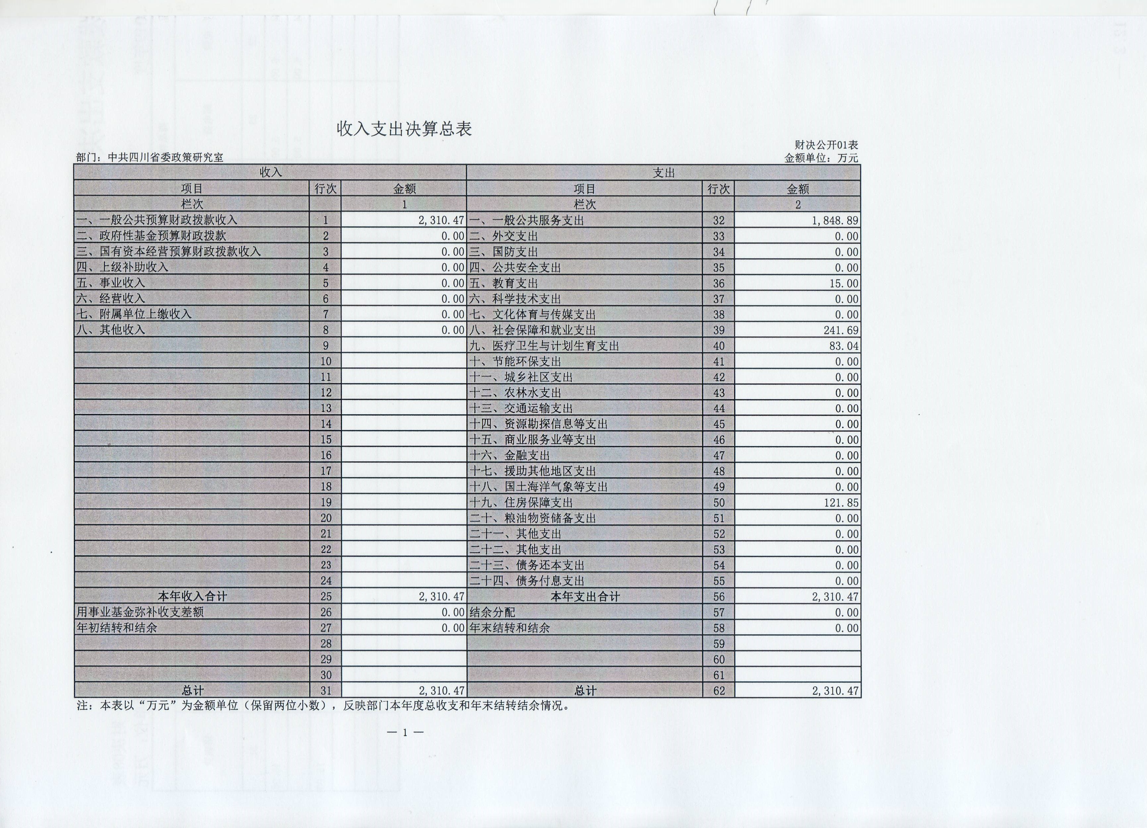
02表
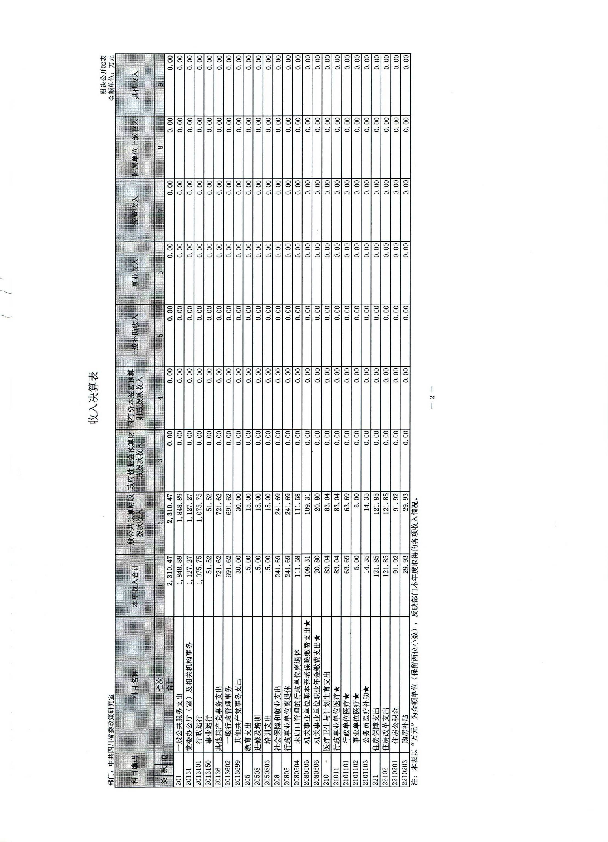
03表
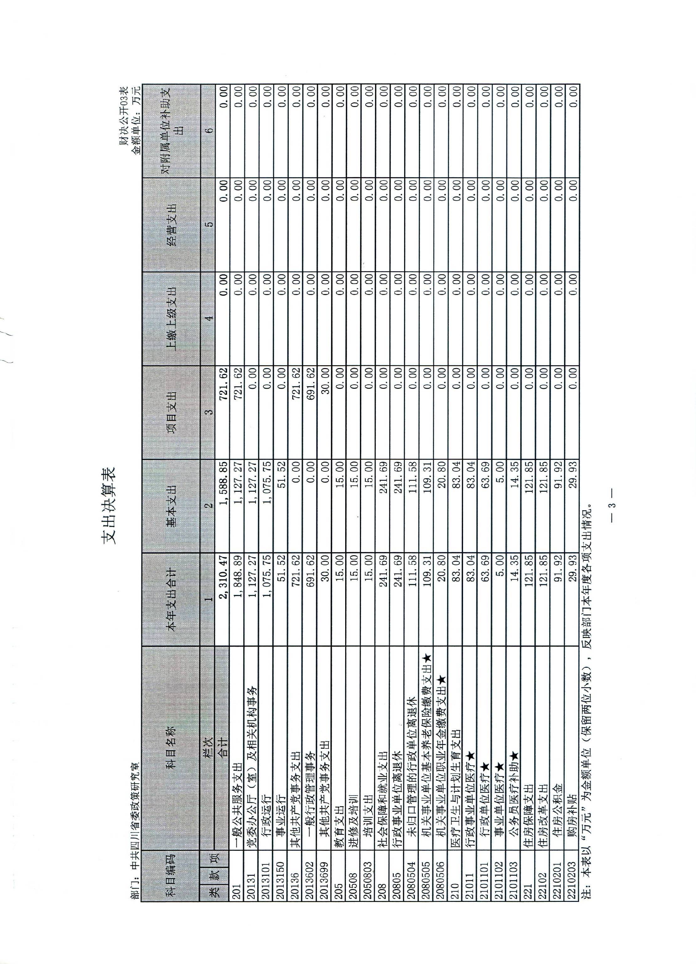
04表
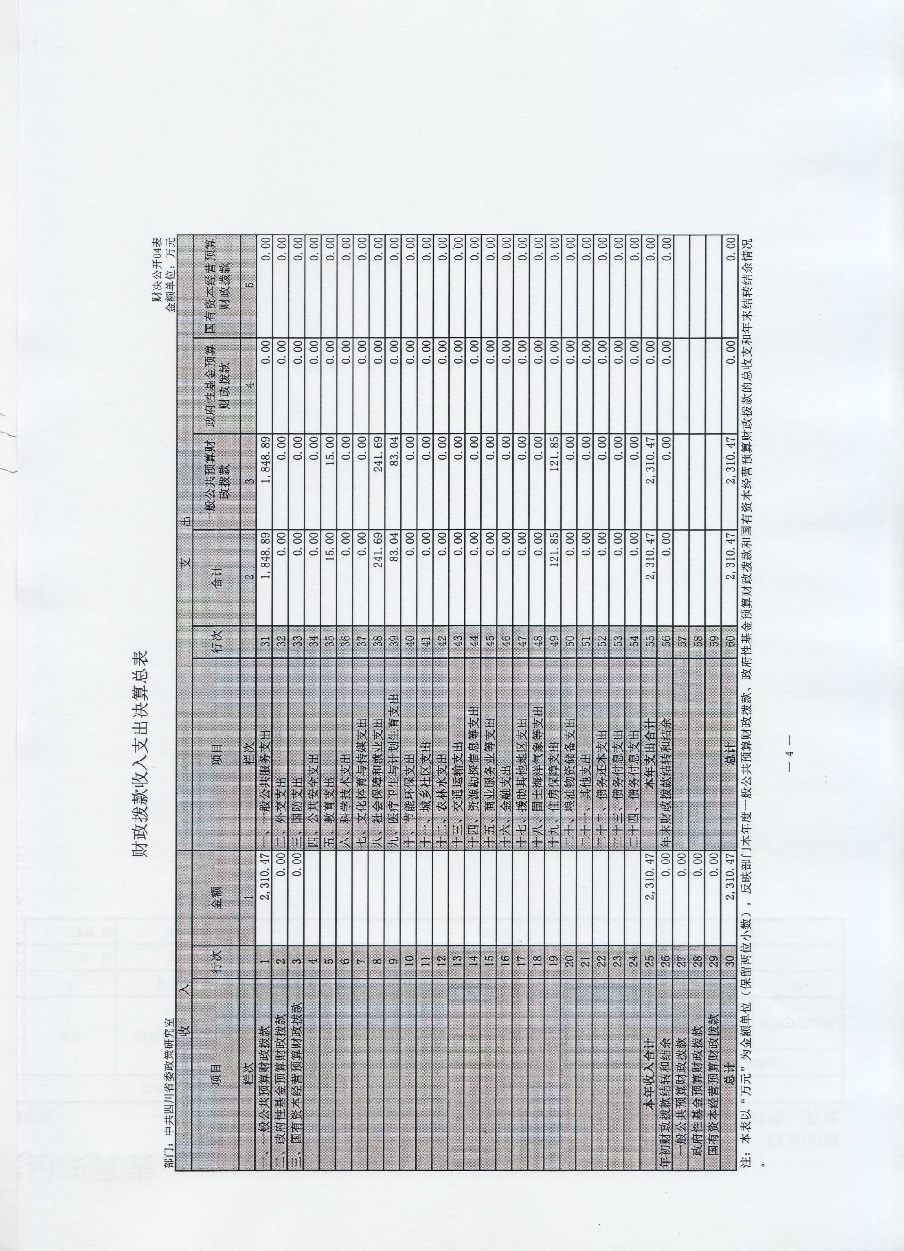

05表
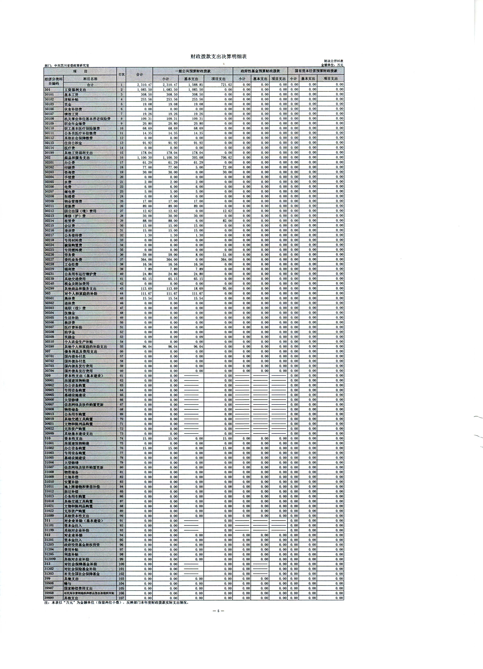
06表
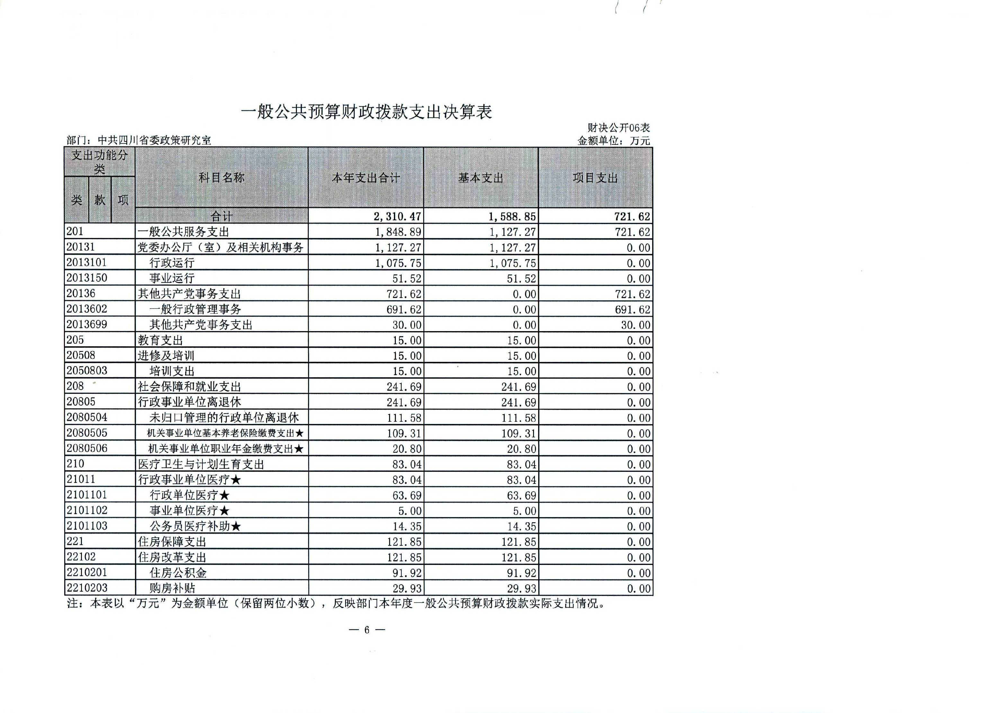

07表
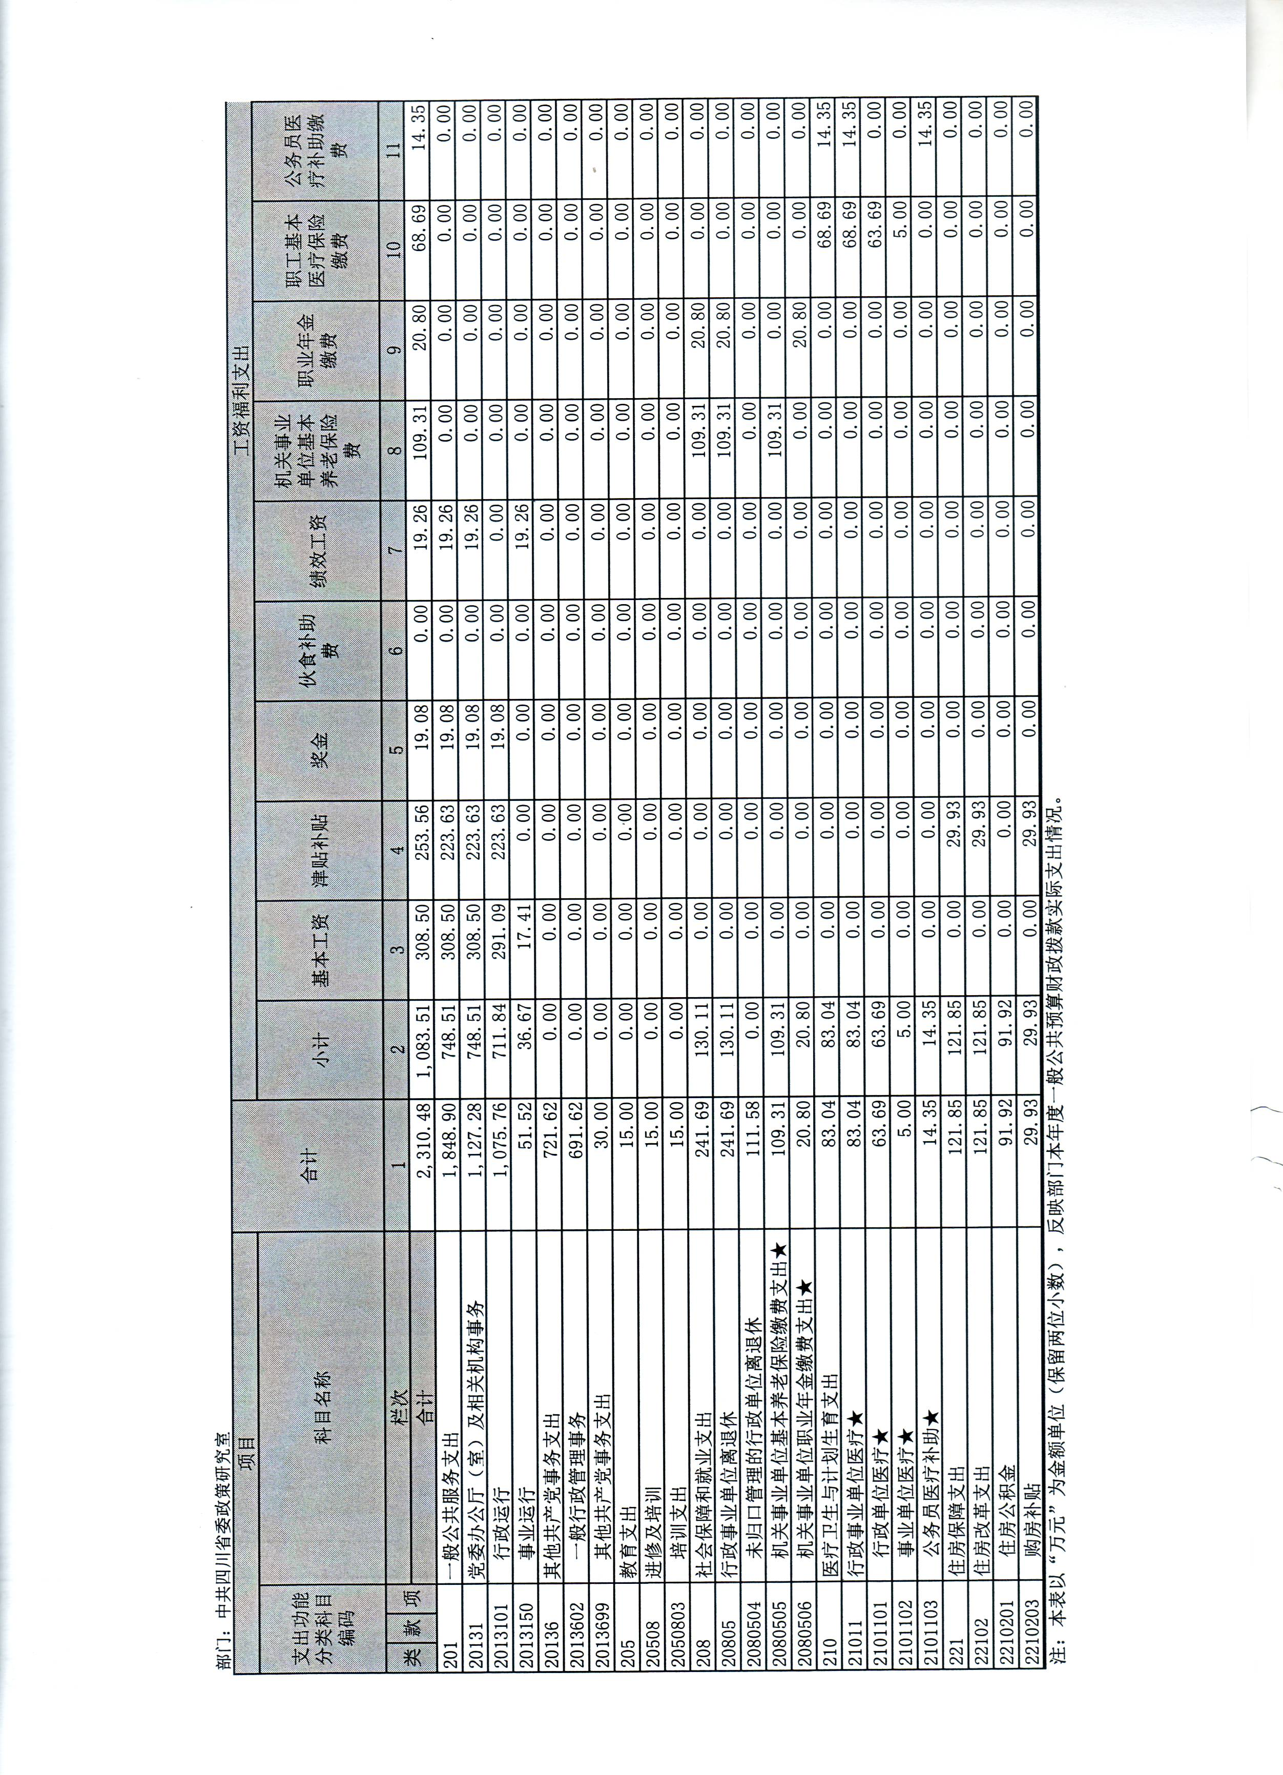
07表
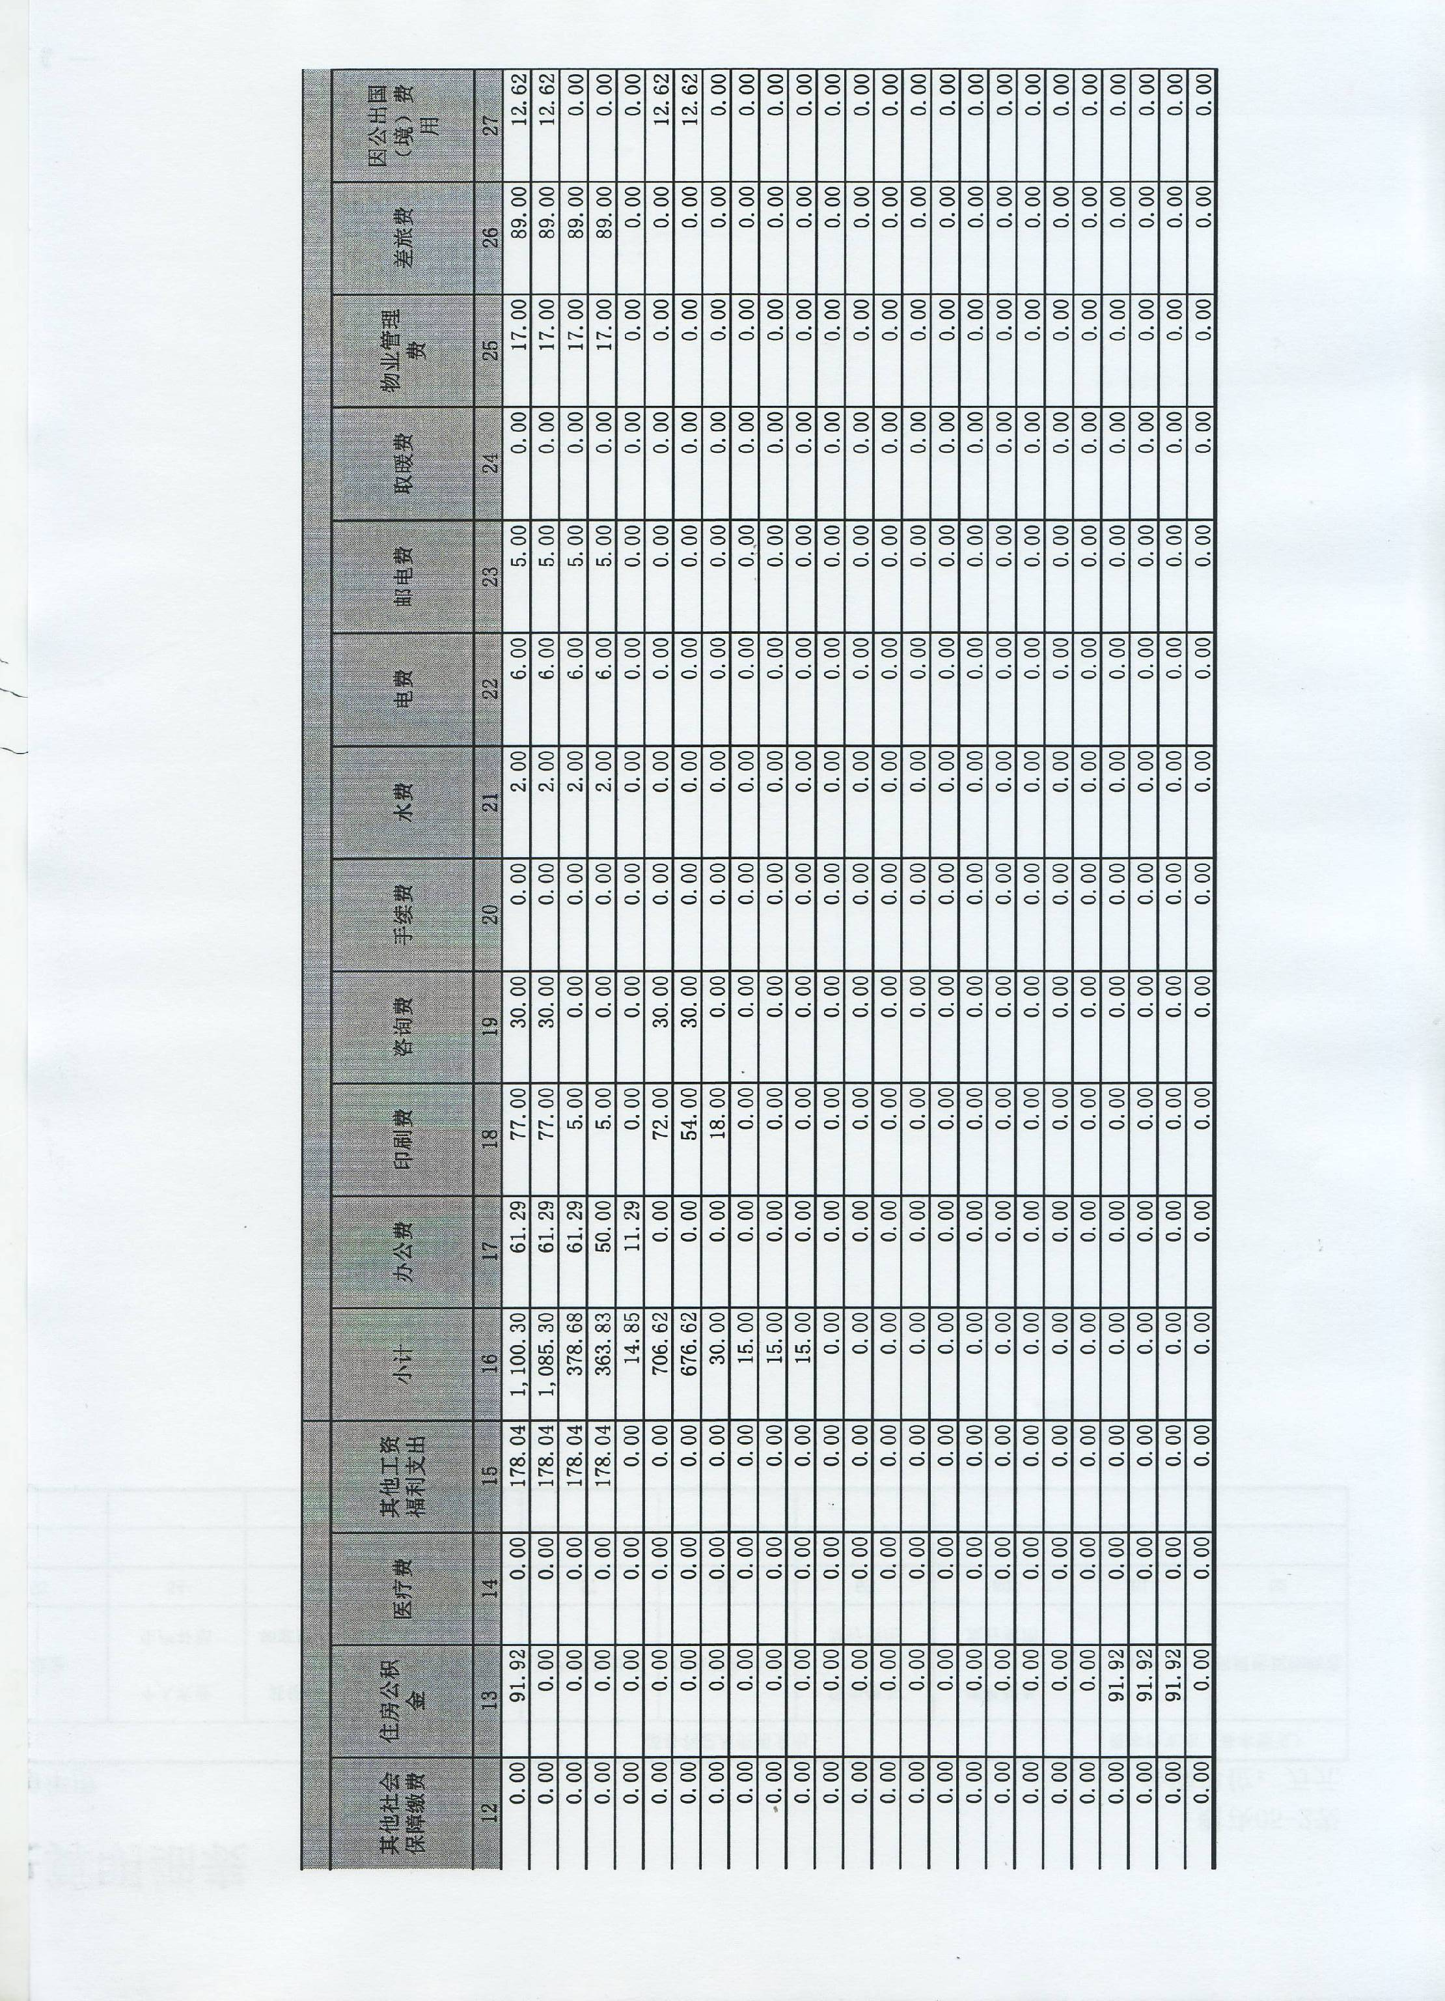

07表
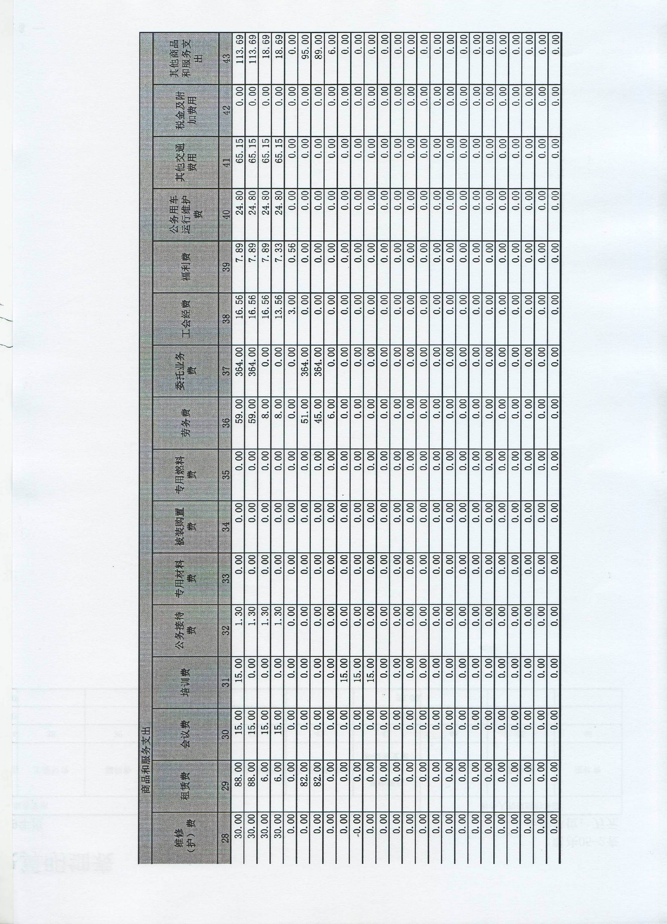

07表
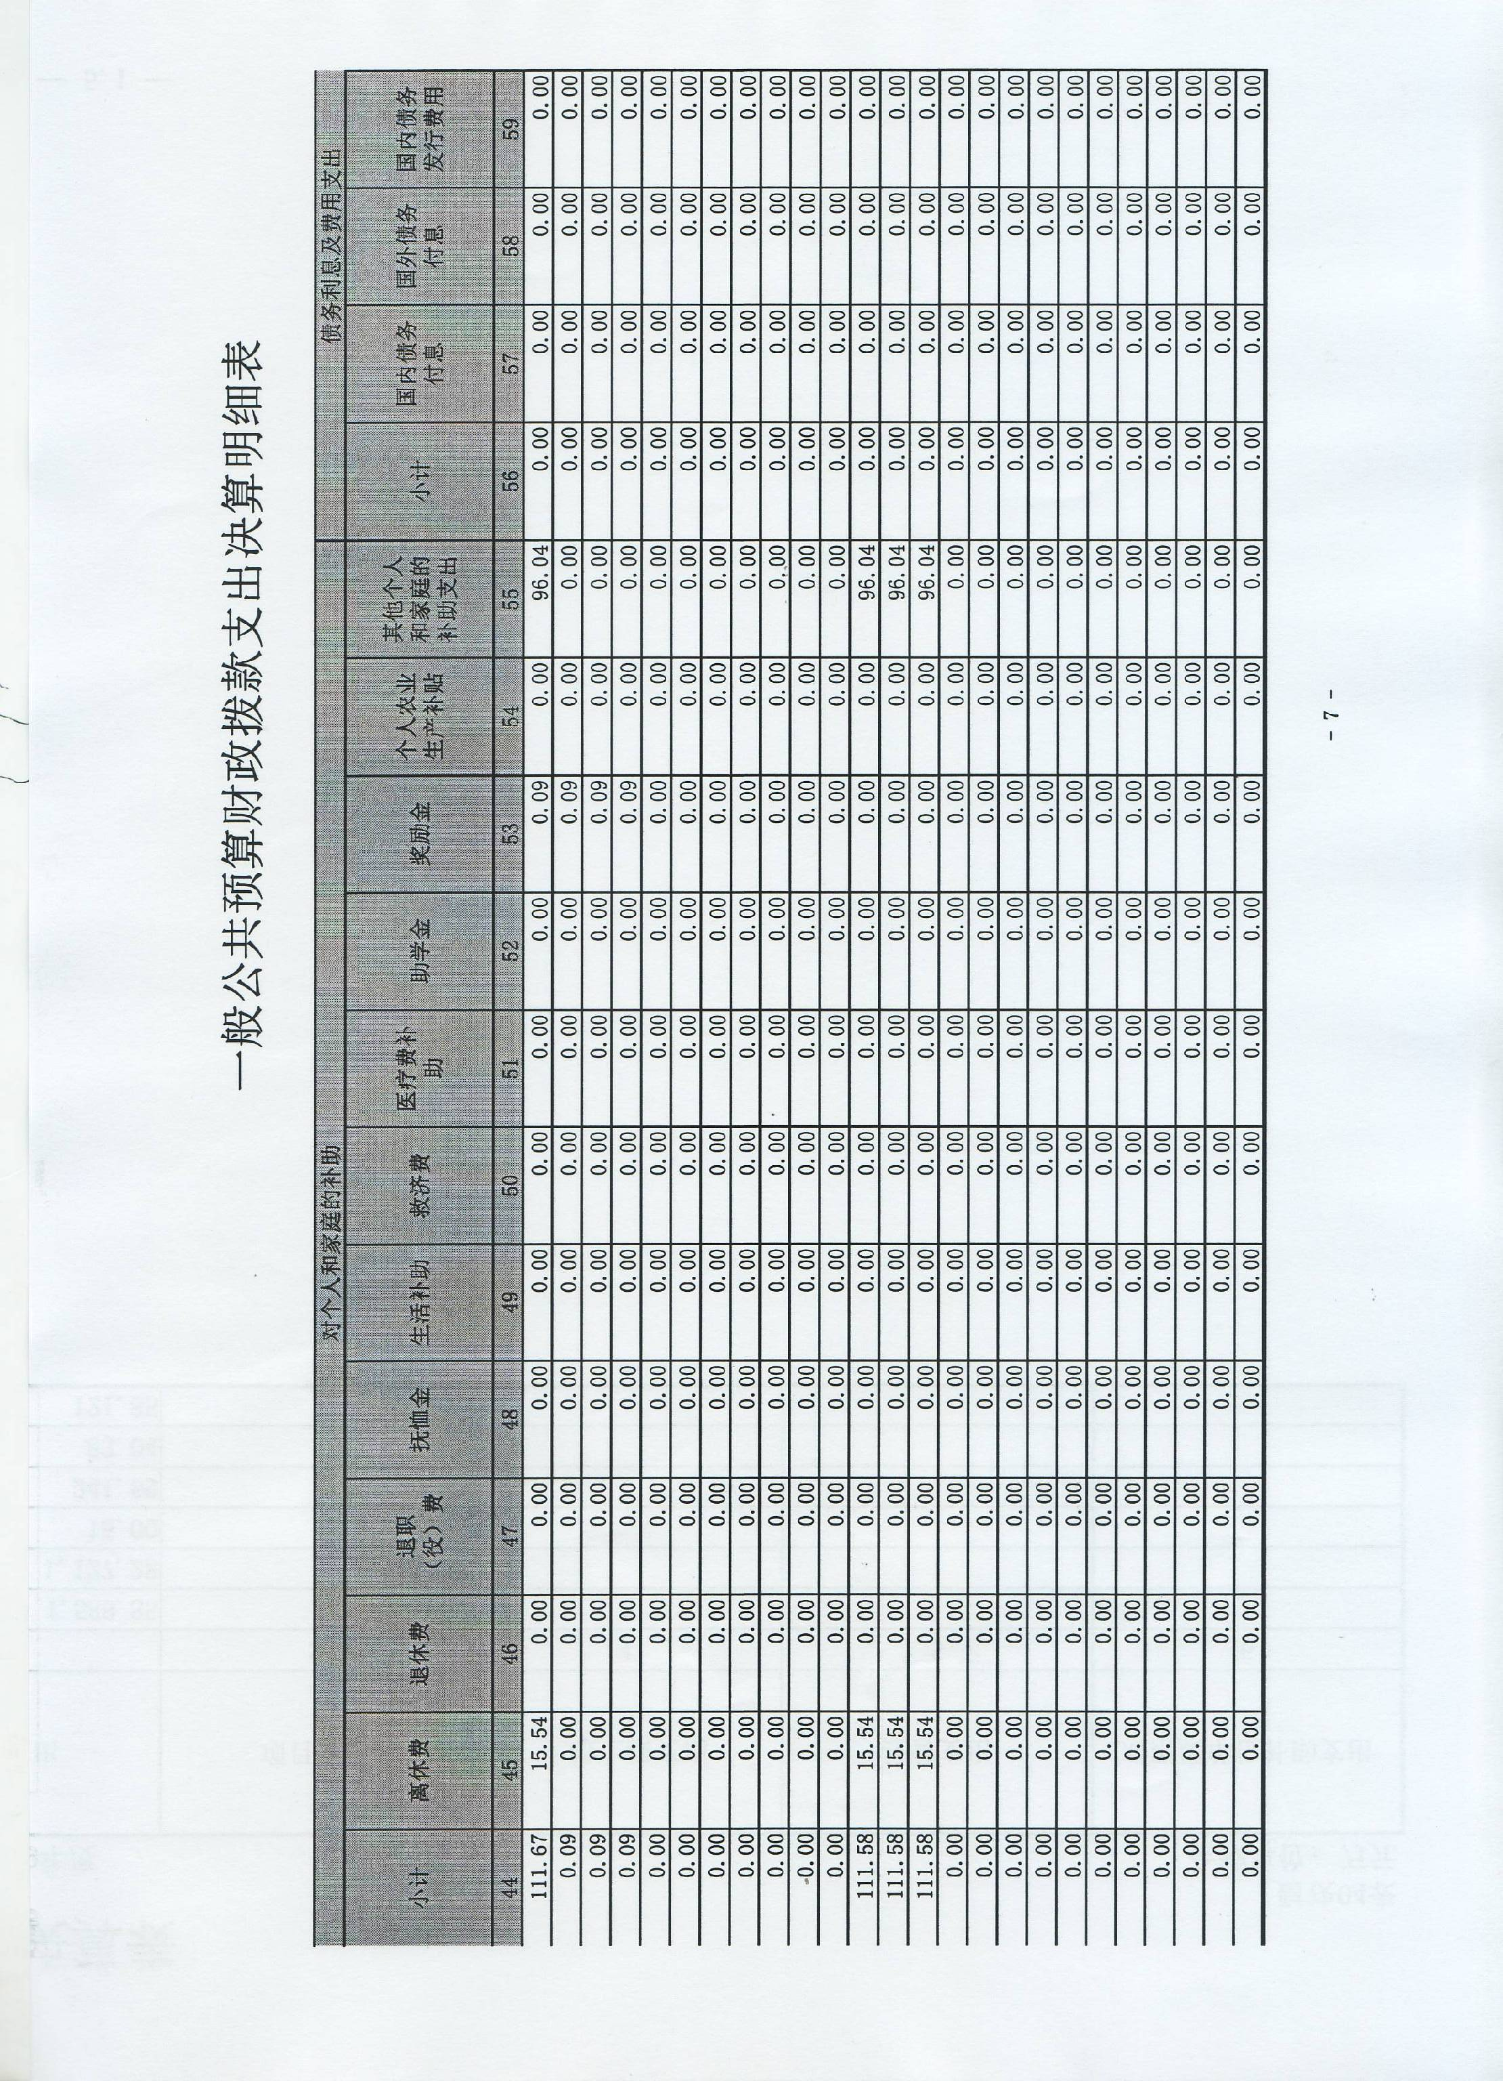

07表
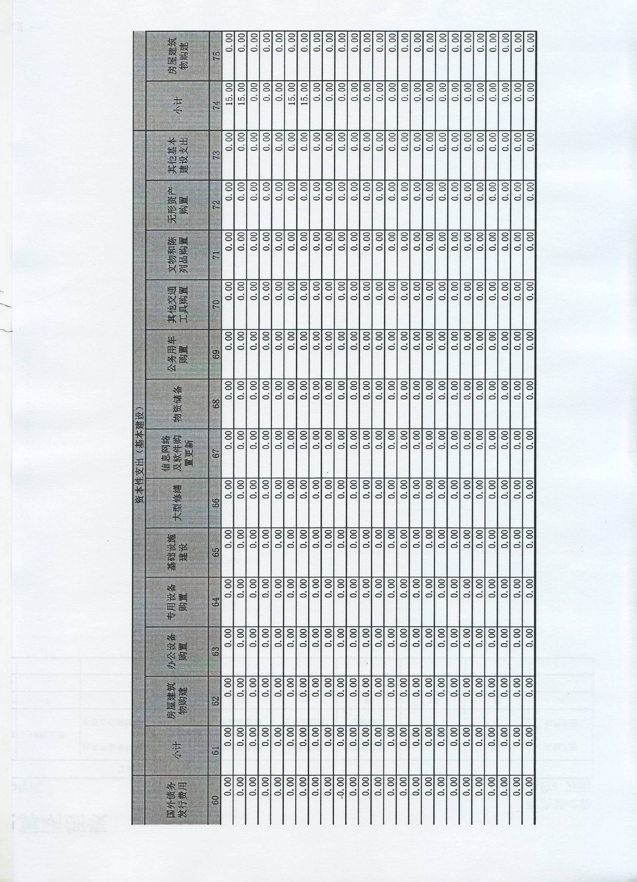

07表
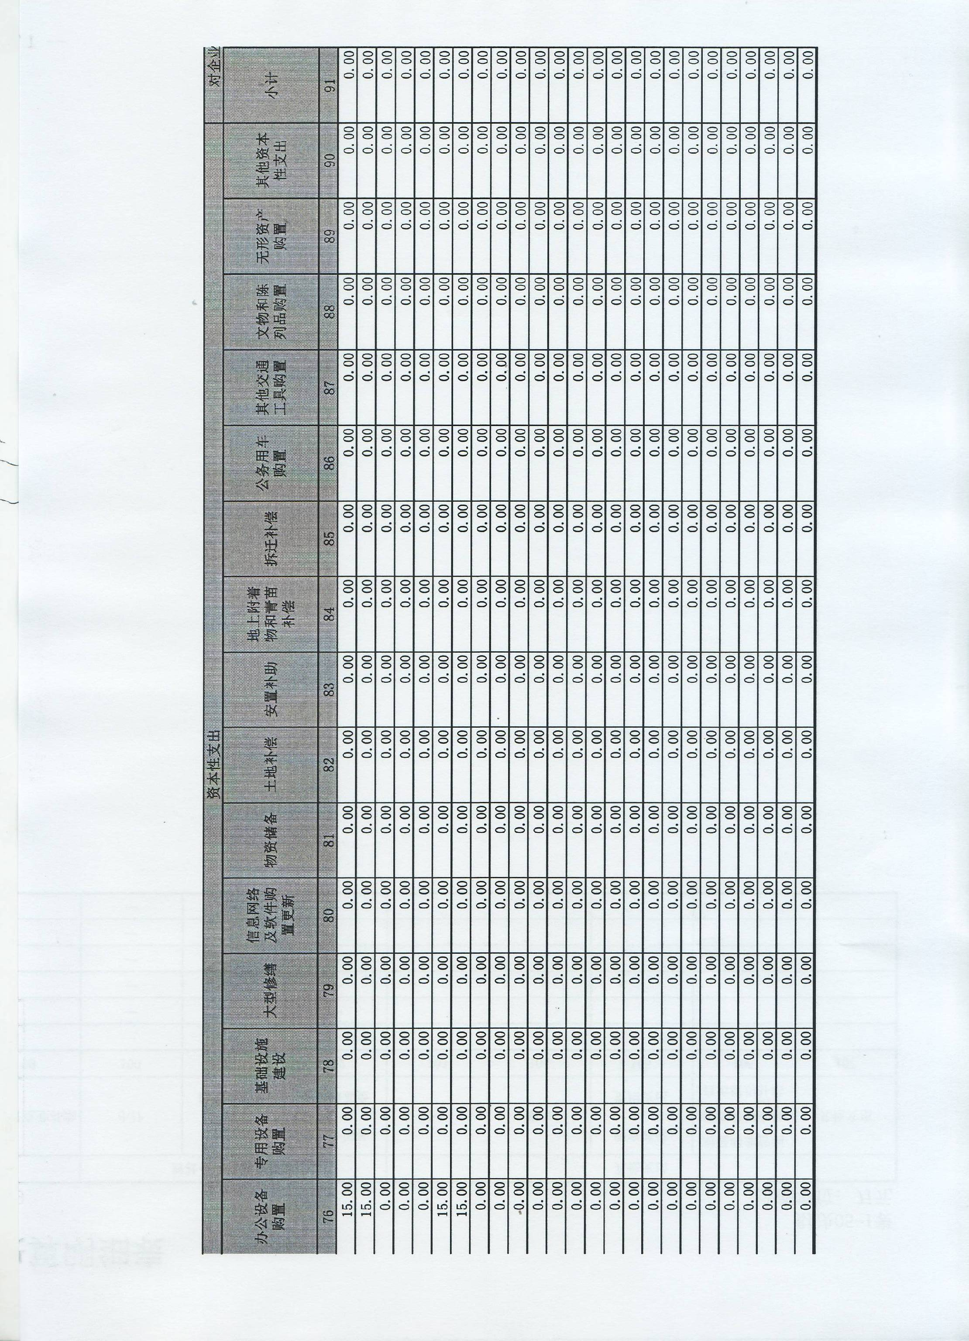

07表
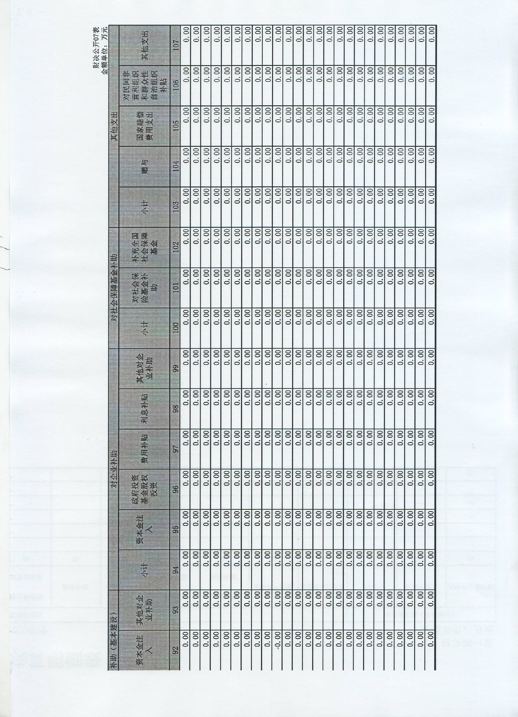

08表
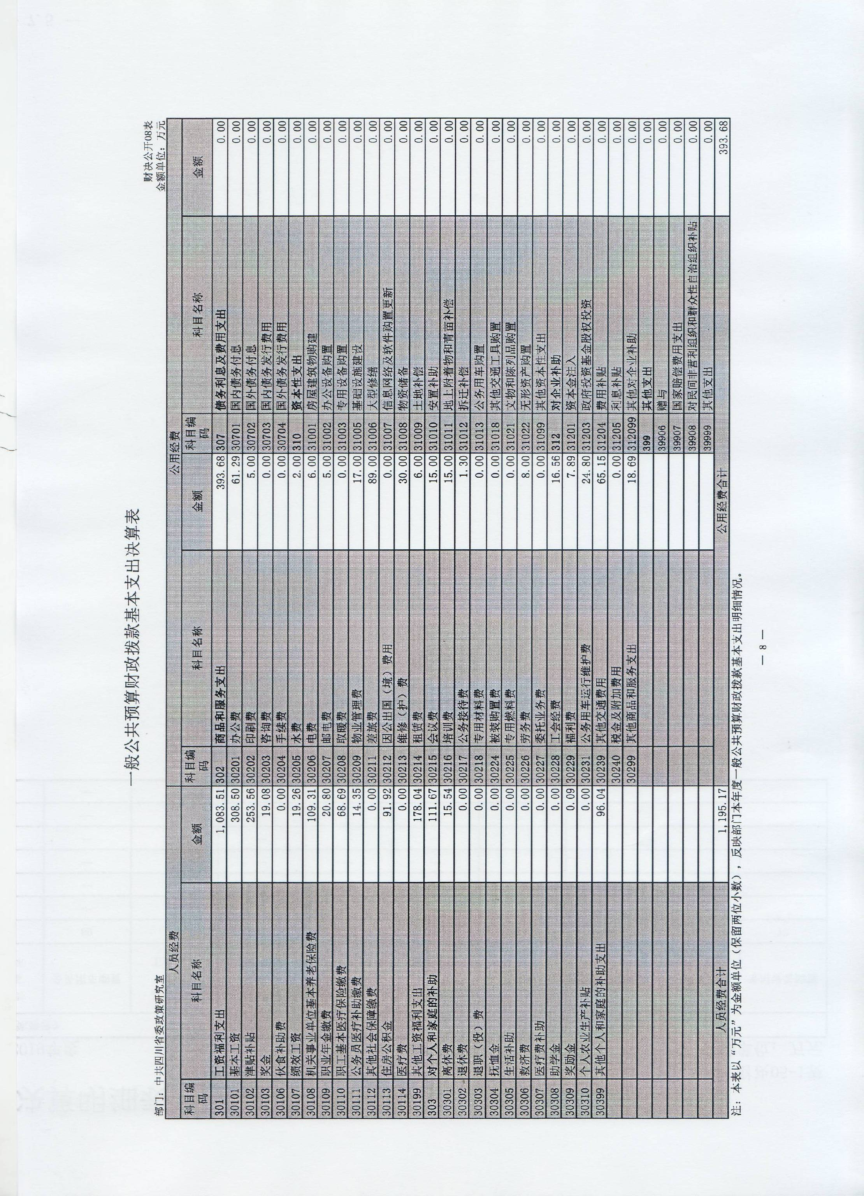

09表
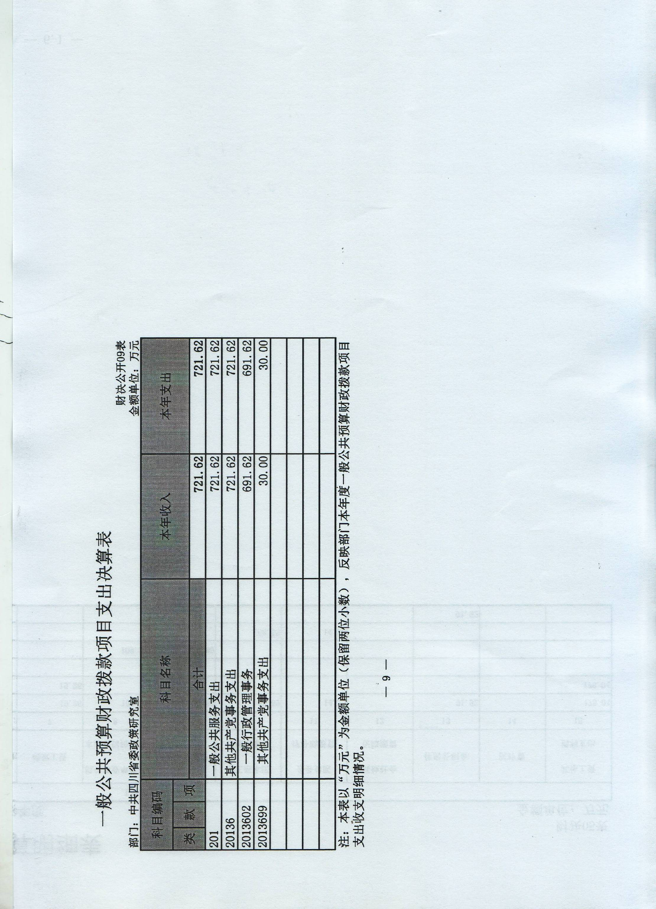

10表
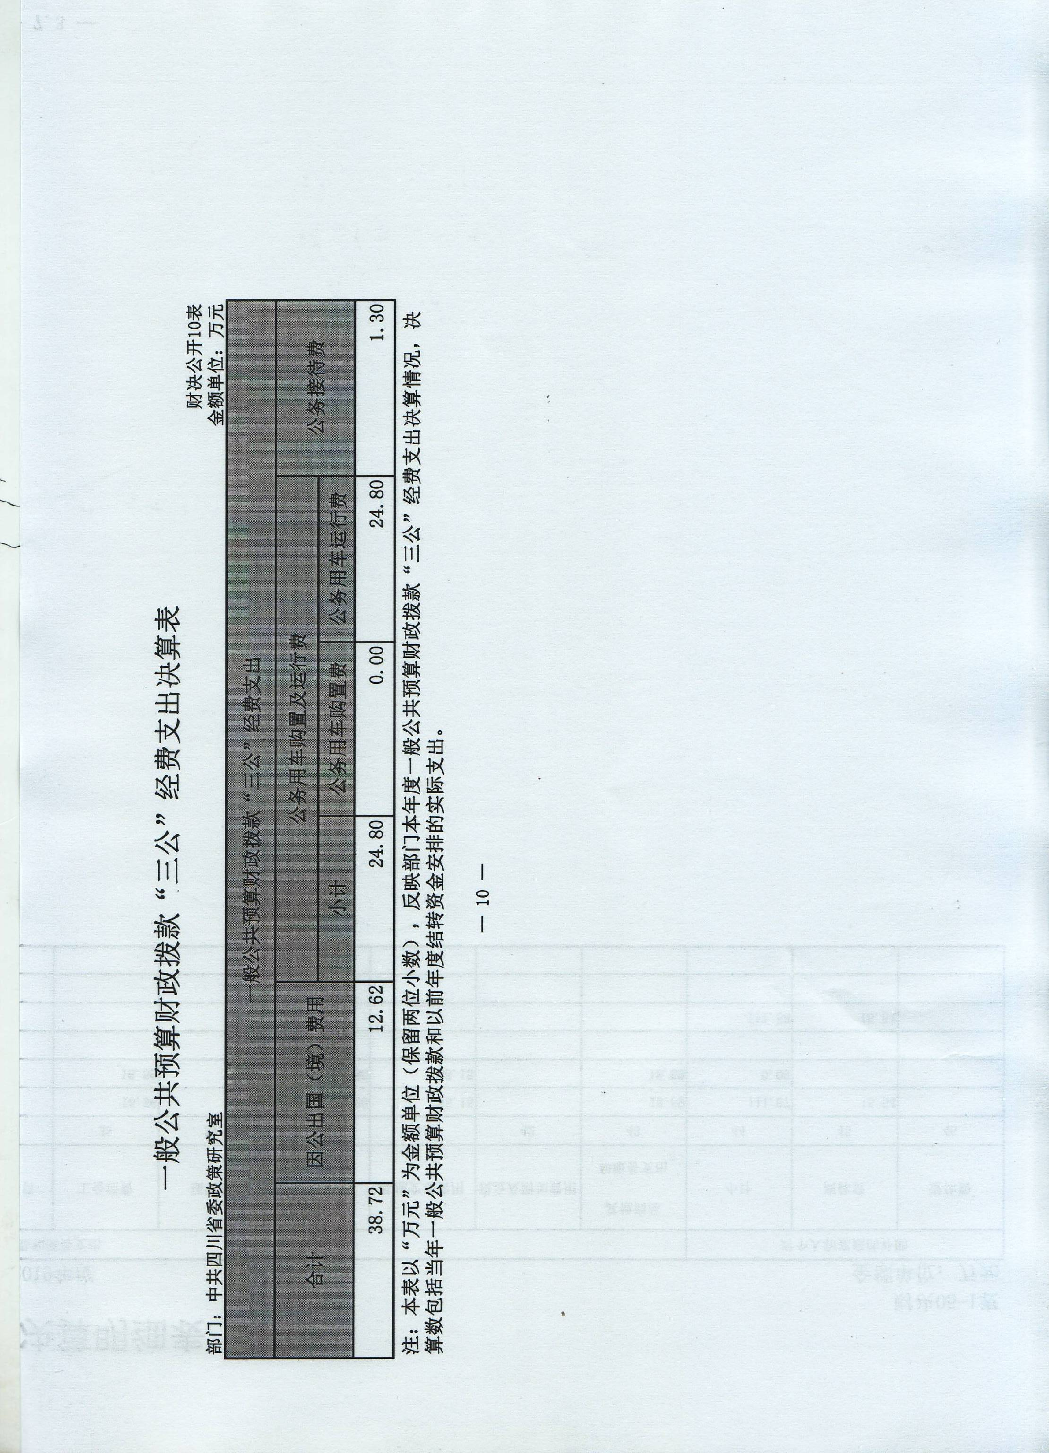

11表
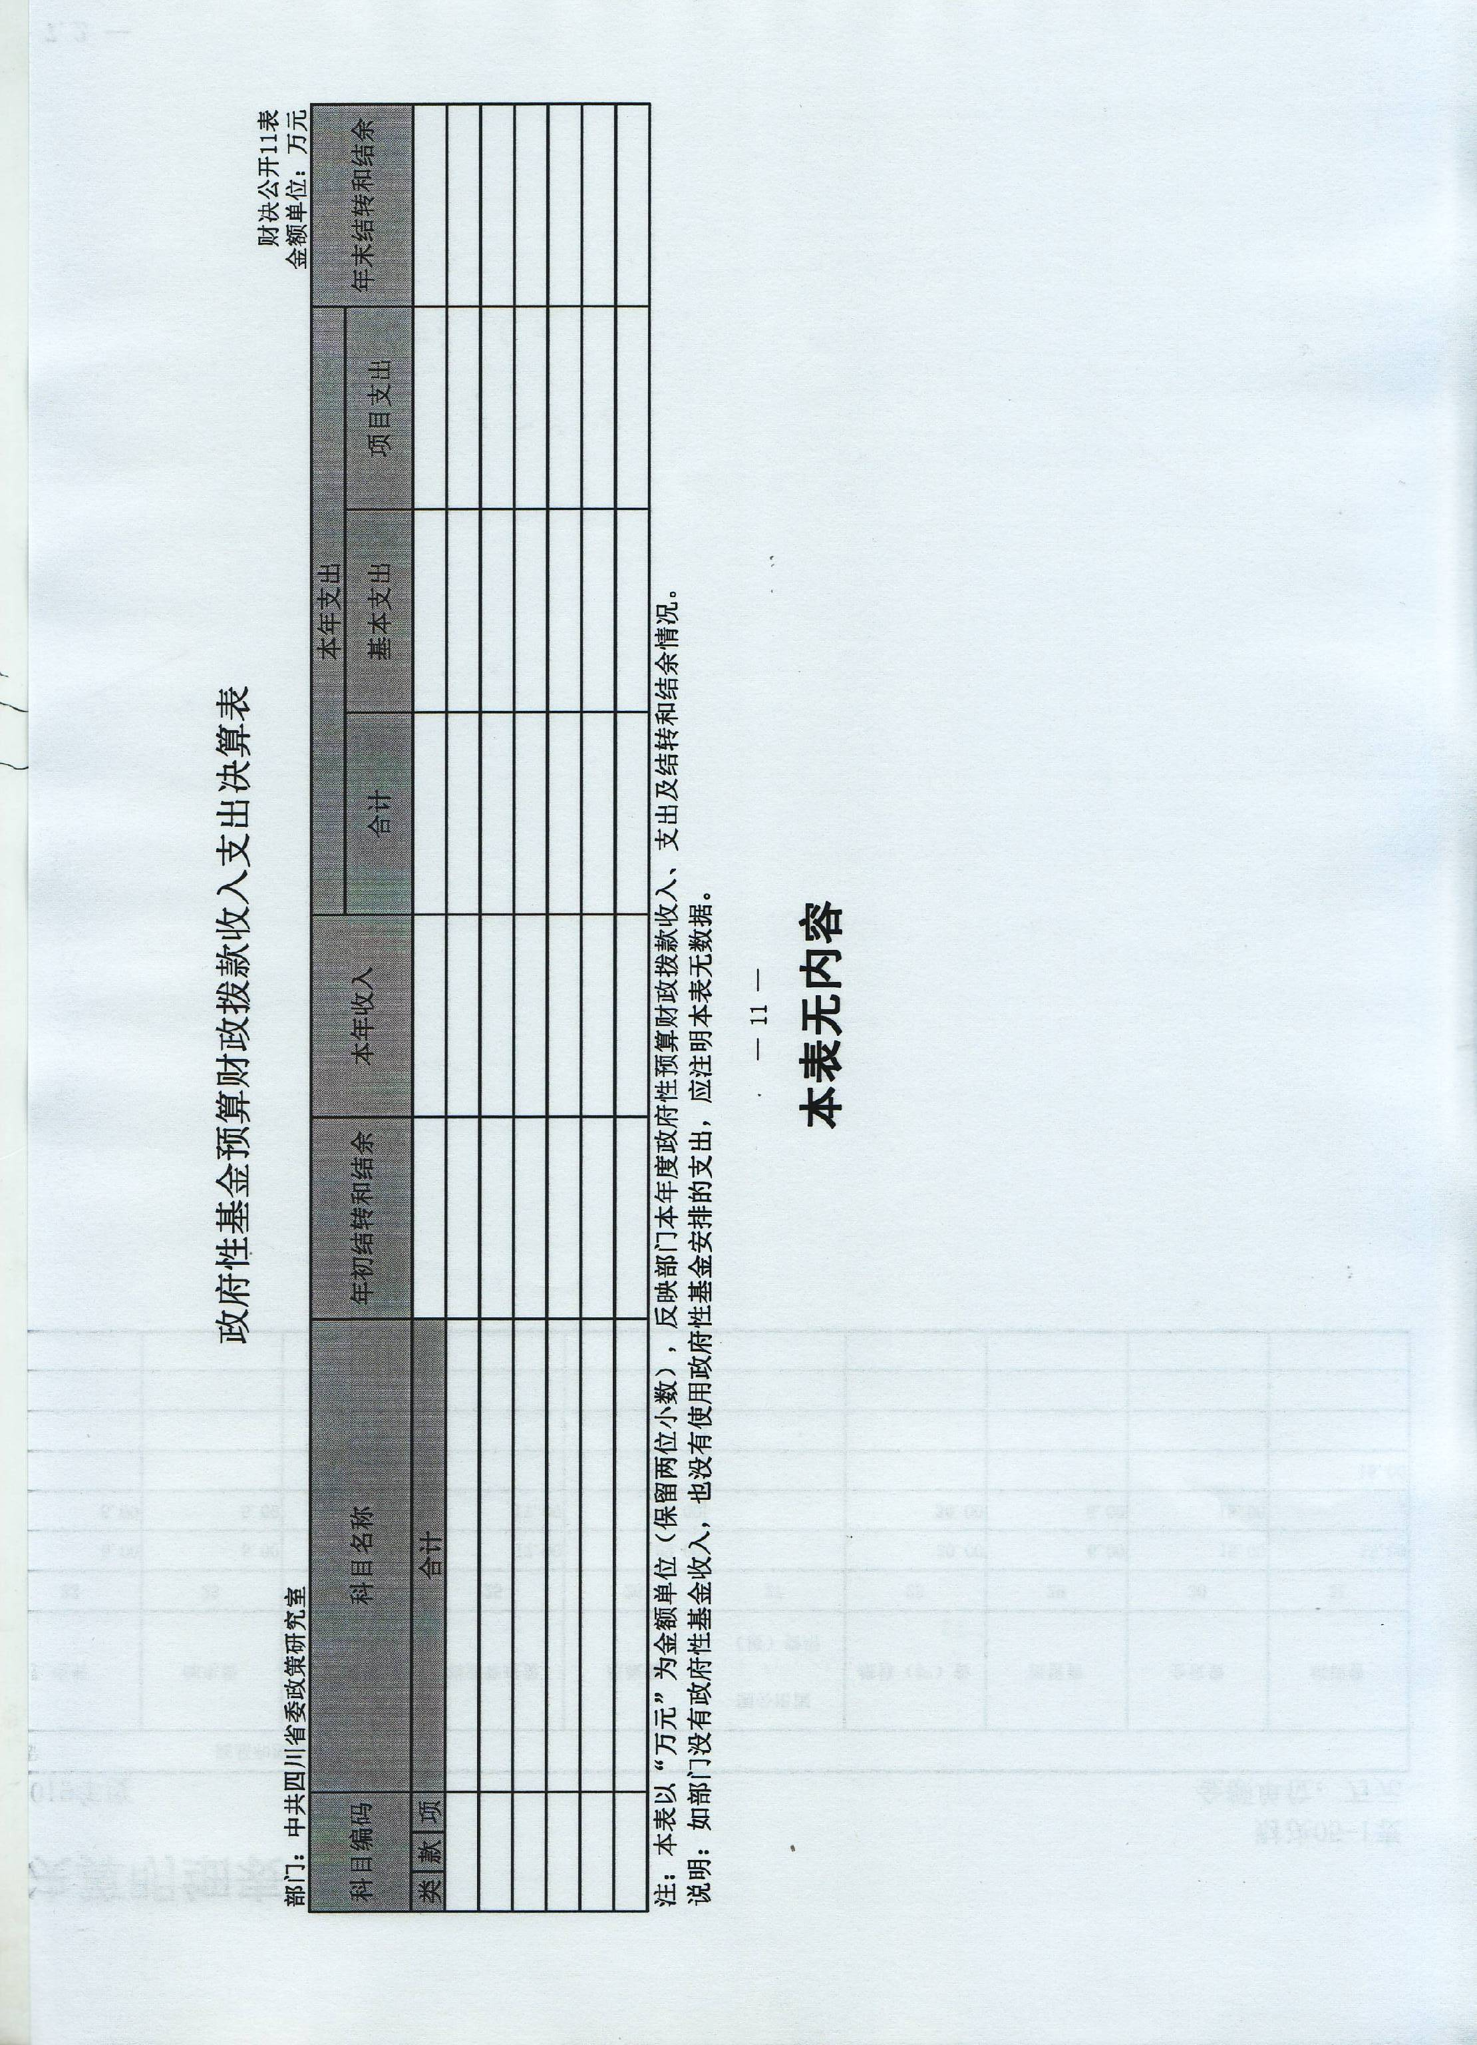

12表
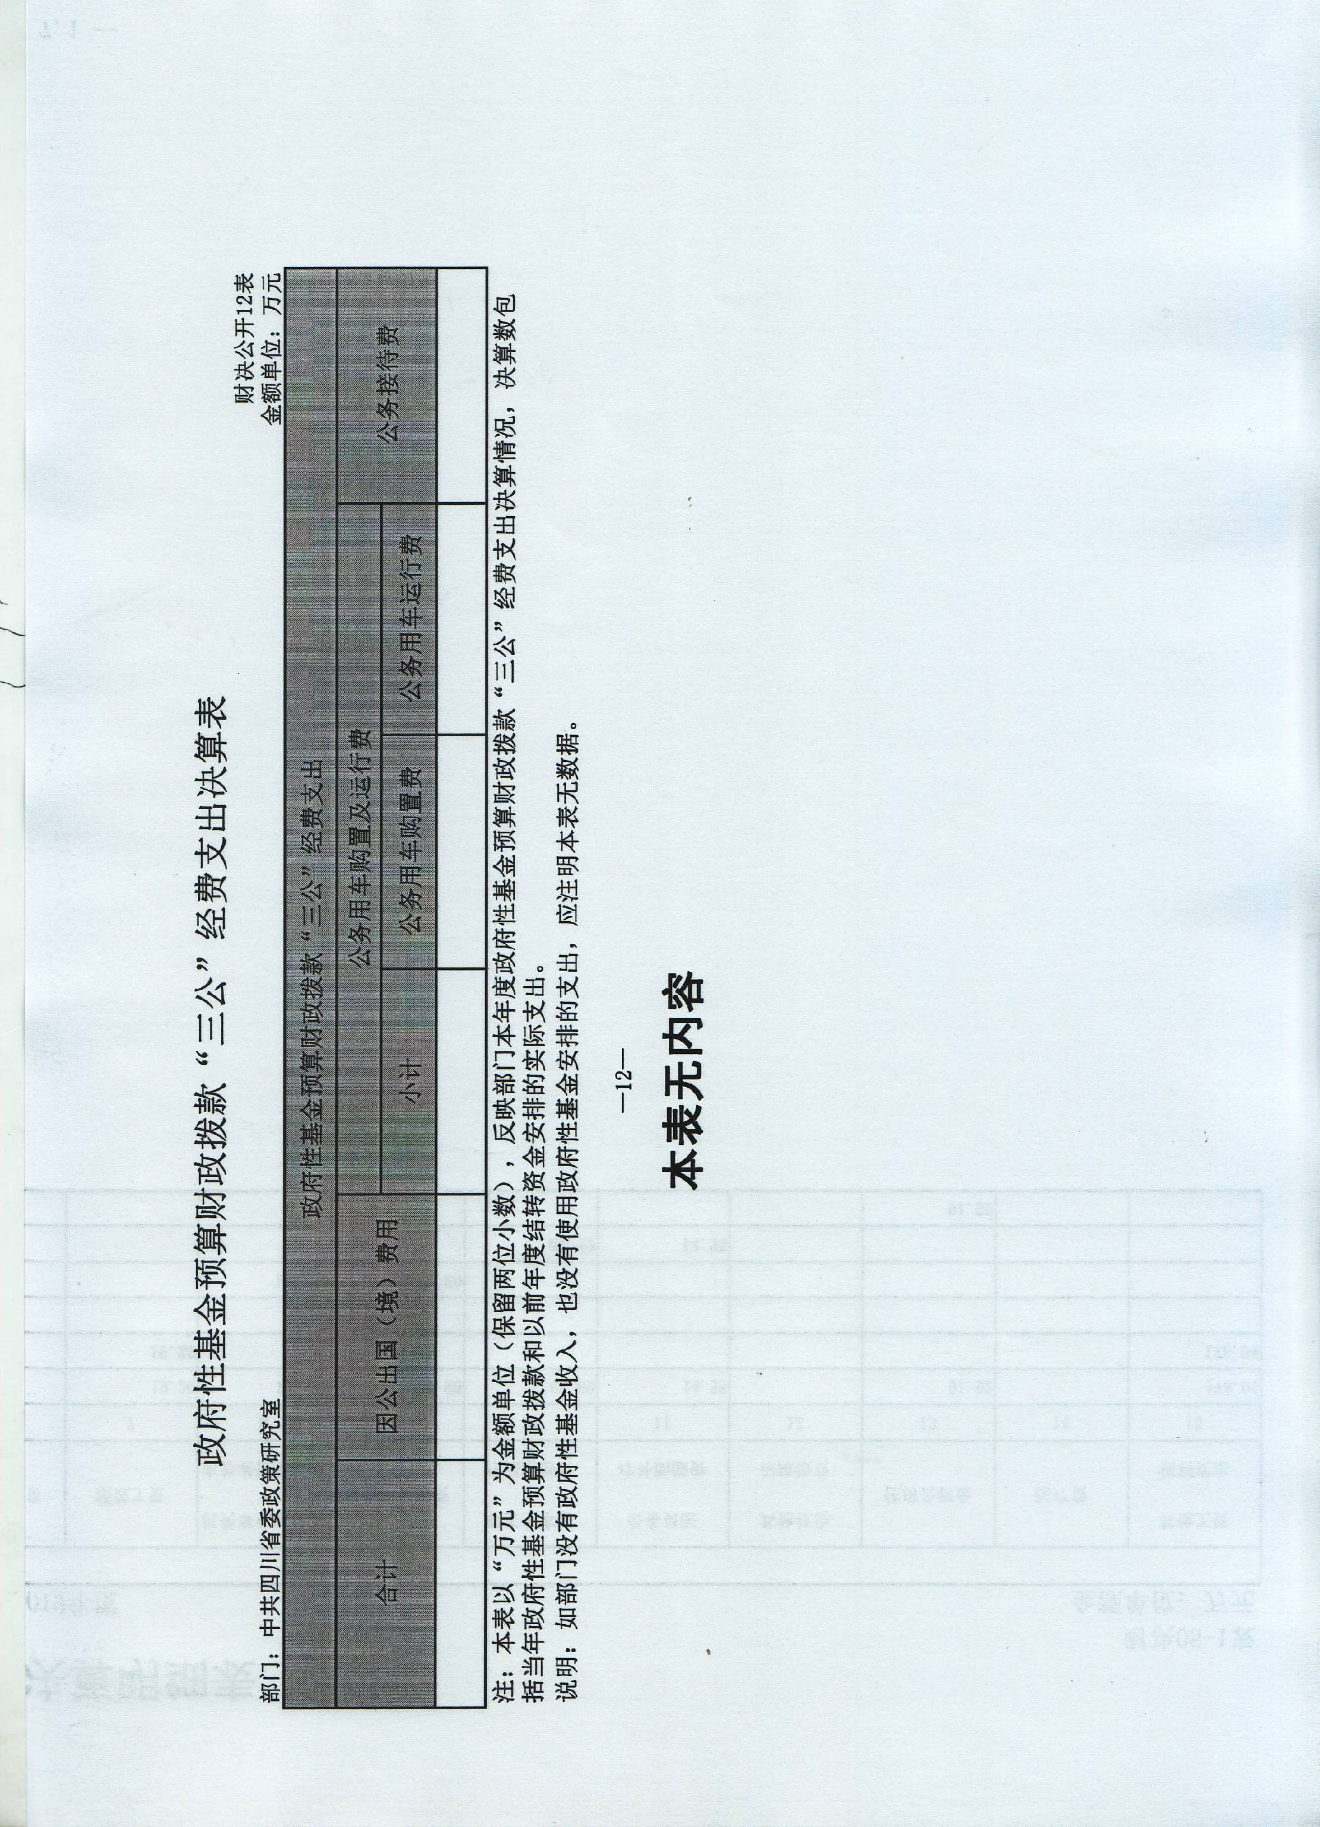

13表
